 | FLETORJA ZYRTARE  E REPUBLIKËS SË SHQIPËRISË
www.qbz.gov.al | Botim i Qendrës së Botimeve Zyrtare | Viti: 2019 – Numri: 50

Tiranë – E hënë, 15 prill 2019

PËRMBAJTJA

Faqe

Dekret i Presidentit  nr. 11162, datë 9.4.2019 | Për lejimin e lënies së shtetësisë shqiptare.............................................. | 3907
Vendim i Këshillit të Ministrave  nr. 189, datë 4.4.2019 | Për kalimin në përgjegjësi administrimi të Ministrisë së Turizmit dhe Mjedisit dhe revokimin e së drejtës së pronësisë Bashkisë Vlorë për sipërfaqen prej 19 298,58 m², nga trualli funksional i pronës nr. 904, me emërtim “Akademia e Detarisë”, me vendndodhje në Skelë, Vlorë, si dhe për një ndryshim në vendimin nr. 81, datë 8.2.2017, të Këshillit të Ministrave, “Për kalimin në pronësi, nga Ministria e Mbrojtjes te Bashkia Vlorë, të disa objekteve dhe të disa sipërfaqeve nga trualli funksional i pronës nr. 904, me emërtim “Akademia e detarisë”, me vendndodhje në skelë, Vlorë, dhe për një ndryshim në vendimin nr. 515, datë 18.7.2003, të Këshillit të Ministrave, “Për miratimin e listës së inventarit të pronave të paluajtshme shtetërore, të cilat i kalojnë në përgjegjësi administrimi Ministrisë së Mbrojtjes”, të ndryshuar”................................................... | 3907
Vendim i Këshillit të Ministrave  nr. 190, datë 5.4.2019 | Për disa ndryshime në vendimin nr. 546, datë 11.8.2011, të Këshillit të Ministrave, “Për përcaktimin e pagave dhe shtesave mbi pagë të punonjësve të përfaqësive diplomatike të Republikës së Shqipërisë në shtete të huaja, të atasheve ushtarakë të Forcave të Armatosura të Republikës së Shqipërisë dhe personelit civil të Ministrisë së Mbrojtjes që shërbejnë në përfaqësitë ushtarake të Republikës së Shqipërisë pranë NATO-s, në organizatat ndërkombëtare dhe në shtabet ushtarake ndërkombëtare, të punonjësve shqiptarë për kohën që shërbejnë si nëpunës ndërlidhës pranë Qendrës SECI, të punonjësve shqiptarë për kohën që shërbejnë si oficerë kontakti, pranë ministrive të brendshme homologe të shteteve të ndryshme të atashuar në përfaqësitë diplomatike të Republikës së Shqipërisë dhe të punonjësve të sekretariatit të ministrisë përgjegjëse për bujqësinë dhe zhvillimin rural për kohën që shërbejnë si përfaqësues të kësaj ministrie pranë misionit të Republikës së Shqipërisë në Bruksel”, të ndryshuar....................................................... | 3918
Vendim i Këshillit të Ministrave  nr. 191, datë 5.4.2019 | Për disa ndryshime dhe shtesa në vendimin nr. 175, datë 8.3.2017, të Këshillit të Ministrave, “Për trajtimin me pagë dhe shtesa mbi pagë të punonjësve mësimorë dhe të punonjësve të tjerë jomësimorë, në arsimin parauniversitar”, të ndryshuar..................................................... | 3921
Vendim i Këshillit të Ministrave  nr. 192, datë 5.4.2019 | Për disa ndryshime dhe shtesa në vendimin nr. 224, datë 21.3.2017, të Këshillit të Ministrave, “Për trajtimin me pagë dhe shtesa mbi pagë të ushtarakëve aktivë të Forcave të Armatosura të Republikës së Shqipërisë”............................................................................................... | 3924
Vendim i Këshillit të Ministrave  nr. 193, datë 5.4.2019 | Për një ndryshim në vendimin nr. 201, datë 15.3.2017, të Këshillit të Ministrave, “Për trajtimin me pagë dhe shtesa mbi pagë të punonjësve të Policisë së Burgjeve”......................................................... | 3927
Vendim i Këshillit të Ministrave  nr. 194, datë 5.4.2019 | Për kthim fondi në buxhetin e shtetit...................................................... | 3928
Vendim i Këshillit të Ministrave  nr. 195, datë 5.4.2019 | Për caktimin e anëtarëve të Këshillit Koordinues të Diasporës.......... | 3929
Vendim i Këshillit të Ministrave  nr. 196, datë 13.3.2019 | Për miratimin e marrëveshjes së ortakëve “Turk Hava Yollari” AO, “Albcontrol” sh.a. dhe “MDN Investiment” sh.p.k., si dhe statutin e shoqërisë “Air Albania” sh.p.k............................................................... | 3929
Urdhër i Kryeministrit dhe ministër për Evropën dhe Punët e Jashtme nr. 67, datë 23.1.2019 | Për delegim kompetence............................................................................ | 3930
Urdhër i Kryeministrit dhe ministër për Evropën dhe Punët e Jashtme nr. 69, datë 30.1.2019 | Për delegimin e kompetencave.................................................................. | 3931
Urdhër i përbashkët i ministrit të Financave dhe Ekonomisë dhe ministrit të Bujqësisë dhe Zhvillimit Rural nr. 108, datë 25.3.2019 | Për krijimin e grupit të punës për analizimin, shqyrtimin dhe përgatitjen e rekomandimeve për rregullimin e kultivimit, grumbullimit, shitjes dhe politikave fiskale për duhanin dhe produktet e tij në Republikën e Shqipërisë........................................................................ | 3932
Urdhër i ministrit të Brendshëm  nr. 358, datë 8.4.2019 | Për delegimin e kompetencave.................................................................. | 3933
Vendim i Komisionit Qendror të Zgjedhjeve nr. 136, datë 9.4.2019 | Për dhënien e mandatit të deputetit të Kuvendit të Shqipërisë, kandidatit të listës shumemërore të Partisë Demokratike, qarku Korçë, për plotësimin e vakancës së njoftuar nga Kuvendi i Shqipërisë............... | 3933
Vendim i Komisionit Qendror të Zgjedhjeve nr. 137, datë 9.4.2019 | Për dhënien e mandatit të deputetit të Kuvendit të Shqipërisë, kandidatit të listës shumemërore të Partisë Demokratike, qarku Dibër, për plotësimin e vakancës së njoftuar nga Kuvendi i Shqipërisë............... | 3935
Vendim i Mbledhjes së Përgjithshme të Prokurorëve nr. 1077,  datë 11.4.2019 | Për rezultatin e zgjedhjeve dhe shpalljen e fituesit................................. | 3938
 | Vendim (i shkurtuar) për heqjen e zotësisë për të vepruar për shtetasen Enkelejda Pepa........................................................................... | 3938

DEKRET

Nr. 11162, datë 9.4.2019

PËR LEJIMIN E LËNIES SË SHTETËSISË SHQIPTARE

Në mbështetje të nenit 92, pika “c” dhe nenit 93 të Kushtetutës, si dhe të neneve 15 e 20, të ligjit nr. 8389, datë 5.8.1998, “Për shtetësinë shqiptare”, të ndryshuar, bazuar edhe në propozimet e Ministrisë së Brendshme

DEKRETOJ:

Neni 1

U lejohet lënia e shtetësisë shqiptare, me kërkesë të tyre, personave të mëposhtëm:
1. Zdravko (Ardian) Nikoll Sekuliq (Pambuku)
2. Dajana Trajko Krstović
3. Ilda (Klotilda) Bajo Matanoviq (Krstović)
4. Arian Daut Ymeri
5. Nertila Zyko Atia
6. Angelo Vasil Hommel
7. Eliona Thanas Kühn (Gjika)
8. Petrit Gjon Dedaj
9. Florion Hasan Kapoli
10. Flutur Kadri Sahiti (Muça)
11. Bruno Javer Koçiu
12. Marenglen Jak Simoni
13. Stefan Gjon Stefa
14. Jonilda Kolë Blume (Bardheci)
15. Alban Shpetim Hyka
16. Ermal Mynyr Roshi
17. Valmira Nazif Shahu
18. Glauk Altin Bila
19. Enkeleda Bashkim Gërbi

Neni 2

Ky dekret hyn në fuqi menjëherë.

PRESIDENTI I REPUBLIKËS SË SHQIPËRISË
Ilir Meta

VENDIM

Nr. 189, datë 4.4.2019

PËR KALIMIN NË PËRGJEGJËSI ADMINISTRIMI TË MINISTRISË SË TURIZMIT DHE MJEDISIT DHE REVOKIMIN E SË DREJTËS SË PRONËSISË BASHKISË VLORË PËR SIPËRFAQEN PREJ 19 298,58 m², NGA TRUALLI FUNKSIONAL I PRONËS NR. 904, ME EMËRTIM “AKADEMIA E DETARISË”, ME VENDNDODHJE NË SKELË, VLORË, SI DHE PËR NJË NDRYSHIM NË VENDIMIN NR. 81, DATË 8.2.2017, TË KËSHILLIT TË MINISTRAVE, “PËR KALIMIN NË PRONËSI, NGA MINISTRIA E MBROJTJES TE BASHKIA VLORË, TË DISA OBJEKTEVE DHE TË DISA SIPËRFAQEVE NGA TRUALLI FUNKSIONAL I PRONËS NR. 904, ME EMËRTIM “AKADEMIA E DETARISË”, ME VENDNDODHJE NË SKELË, VLORË, DHE PËR NJË NDRYSHIM NË VENDIMIN NR. 515, DATË 18.7.2003, TË KËSHILLIT TË MINISTRAVE, “PËR MIRATIMIN E LISTËS SË INVENTARIT TË PRONAVE TË PALUAJTSHME SHTETËRORE, TË CILAT I KALOJNË NË PËRGJEGJËSI ADMINISTRIMI MINISTRISË SË MBROJTJES”,

TË NDRYSHUAR””

Në mbështetje të nenit 100 të Kushtetutës, të neneve 13 e 15, të ligjit nr. 8743, datë 22.2.2001, “Për pronat e paluajtshme të shtetit”, të ndryshuar, të shkronjës “a”, të nenit 8/a, të ligjit nr. 8744, datë 22.2.2001, “Për transferimin e pronave të paluajtshme të shtetit në njësitë e qeverisjes vendore”, të ndryshuar, si dhe të pikës 3, të nenit 34, të ligjit nr. 93/2015, “Për turizmin”, të ndryshuar, me propozimin e ministrit të Turizmit dhe Mjedisit, Këshilli i Ministrave

VENDOSI:

1. Kalimin në përgjegjësi administrimi të Ministrisë së Turizmit dhe Mjedisit dhe revokimin e së drejtës së pronësisë Bashkisë Vlorë për sipërfaqen prej 19 298,58 (nëntëmbëdhjetë mijë e dyqind e nëntëdhjetë e tetë presje pesëdhjetë e tetë) m², në zonën kadastrale 8602, për pasuritë me nr. 35/6, nr. 35/49 e nr. 35/140, brenda territorit të pronës nr. 904, me emërtim “Akademia e Detarisë”, me vendndodhje në Skelë, Vlorë, sipas planvendosjes, që i bashkëlidhet këtij vendimi dhe është pjesë përbërëse e tij.
2. Sipërfaqja e truallit e përmendur në pikën 1, të këtij vendimi, të hiqet nga lista e inventarit të pronave të paluajtshme shtetërore, që i kanë kaluar në pronësi Bashkisë Vlorë, me vendimin nr. 81, datë 8.2.2017, të Këshillit të Ministrave, “Për kalimin në pronësi, nga Ministria e Mbrojtjes te Bashkia Vlorë, të disa objekteve dhe të disa sipërfaqeve nga trualli funksional i pronës nr. 904, me emërtim ‘Akademia e Detarisë’, me vendndodhje në Skelë, Vlorë, dhe për një ndryshim në vendimin nr. 515, datë 18.7.2003, të Këshillit të Ministrave, ‘Për miratimin e listës së inventarit të pronave të paluajtshme shtetërore, të cilat i kalojnë në përgjegjësi administrimi Ministrisë së Mbrojtjes’, të ndryshuar”.
3. Ngarkohen Ministria e Turizmit dhe Mjedisit, Bashkia Vlorë dhe Agjencia Shtetërore e Kadastrës (Zyra Qendrore e Regjistrimit të Pasurive të Paluajtshme) për zbatimin e këtij vendimi.
Ky vendim hyn në fuqi pas botimit në Fletoren Zyrtare.

KRYEMINISTRI
Edi Rama

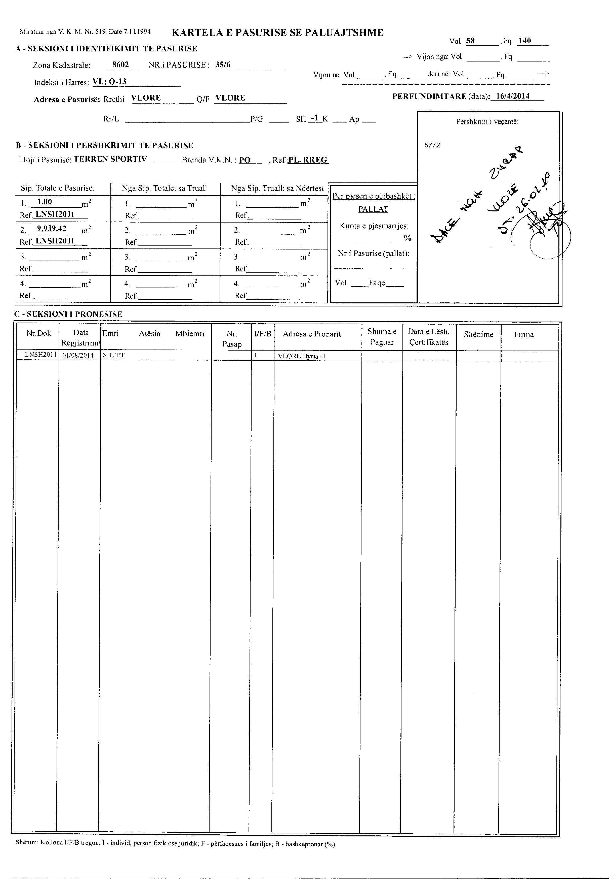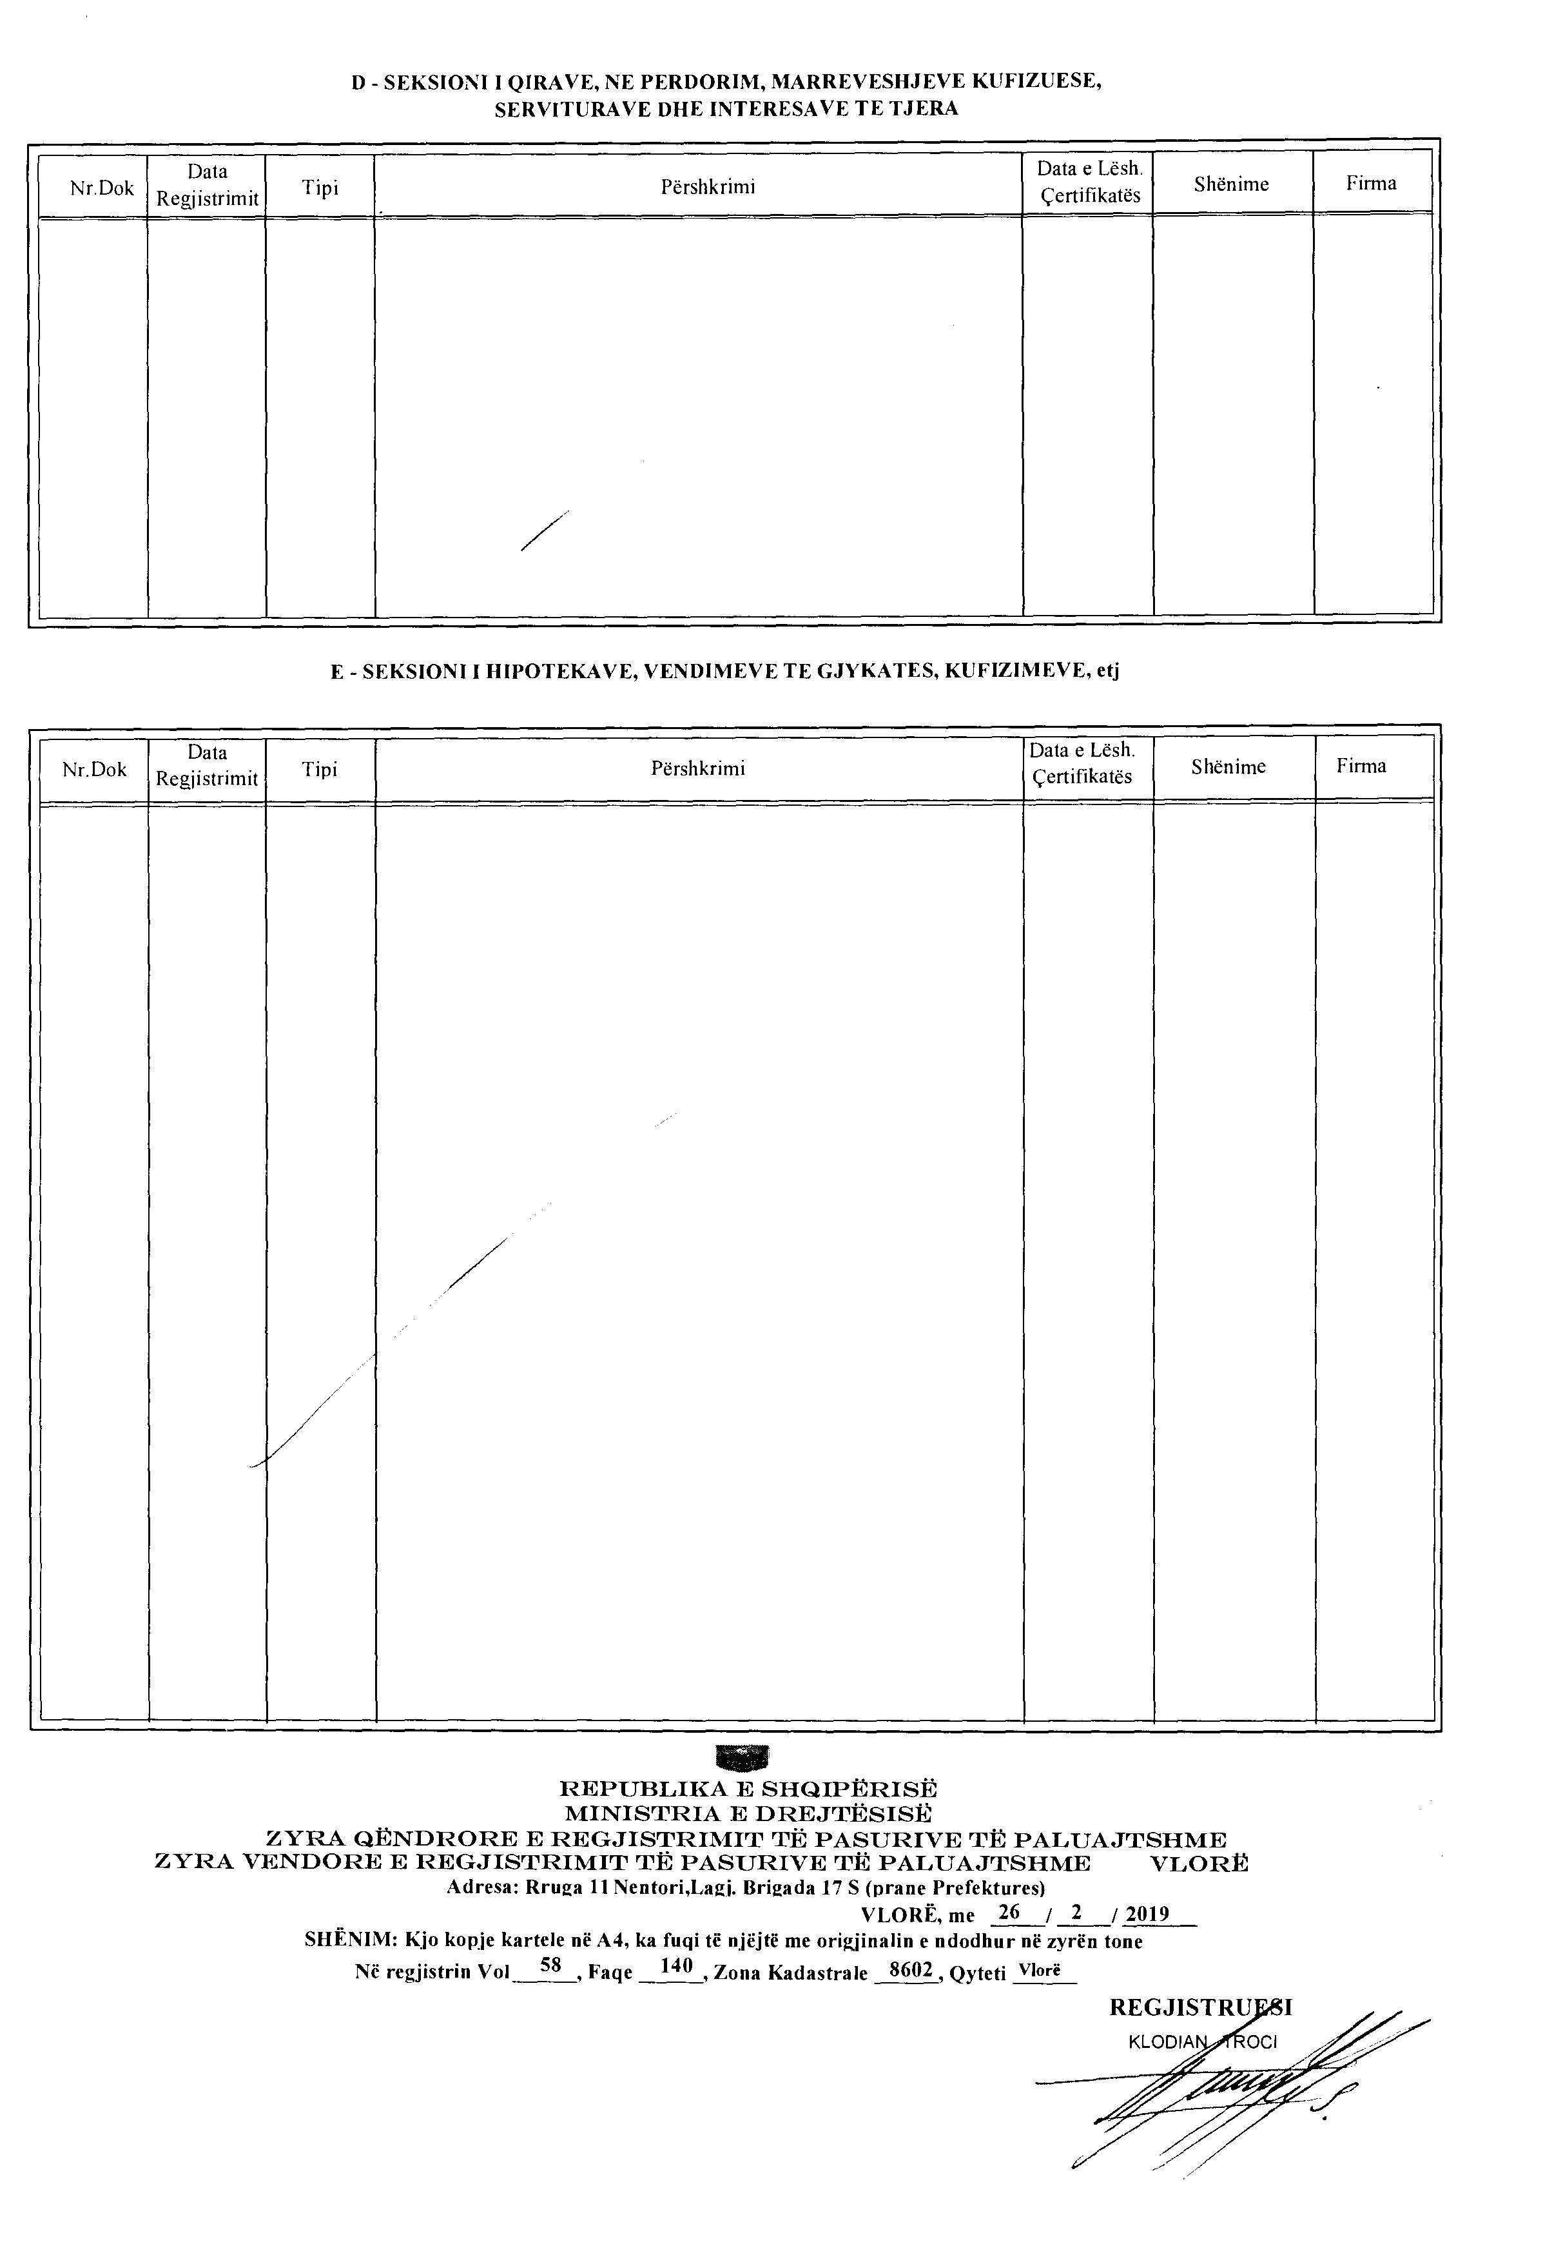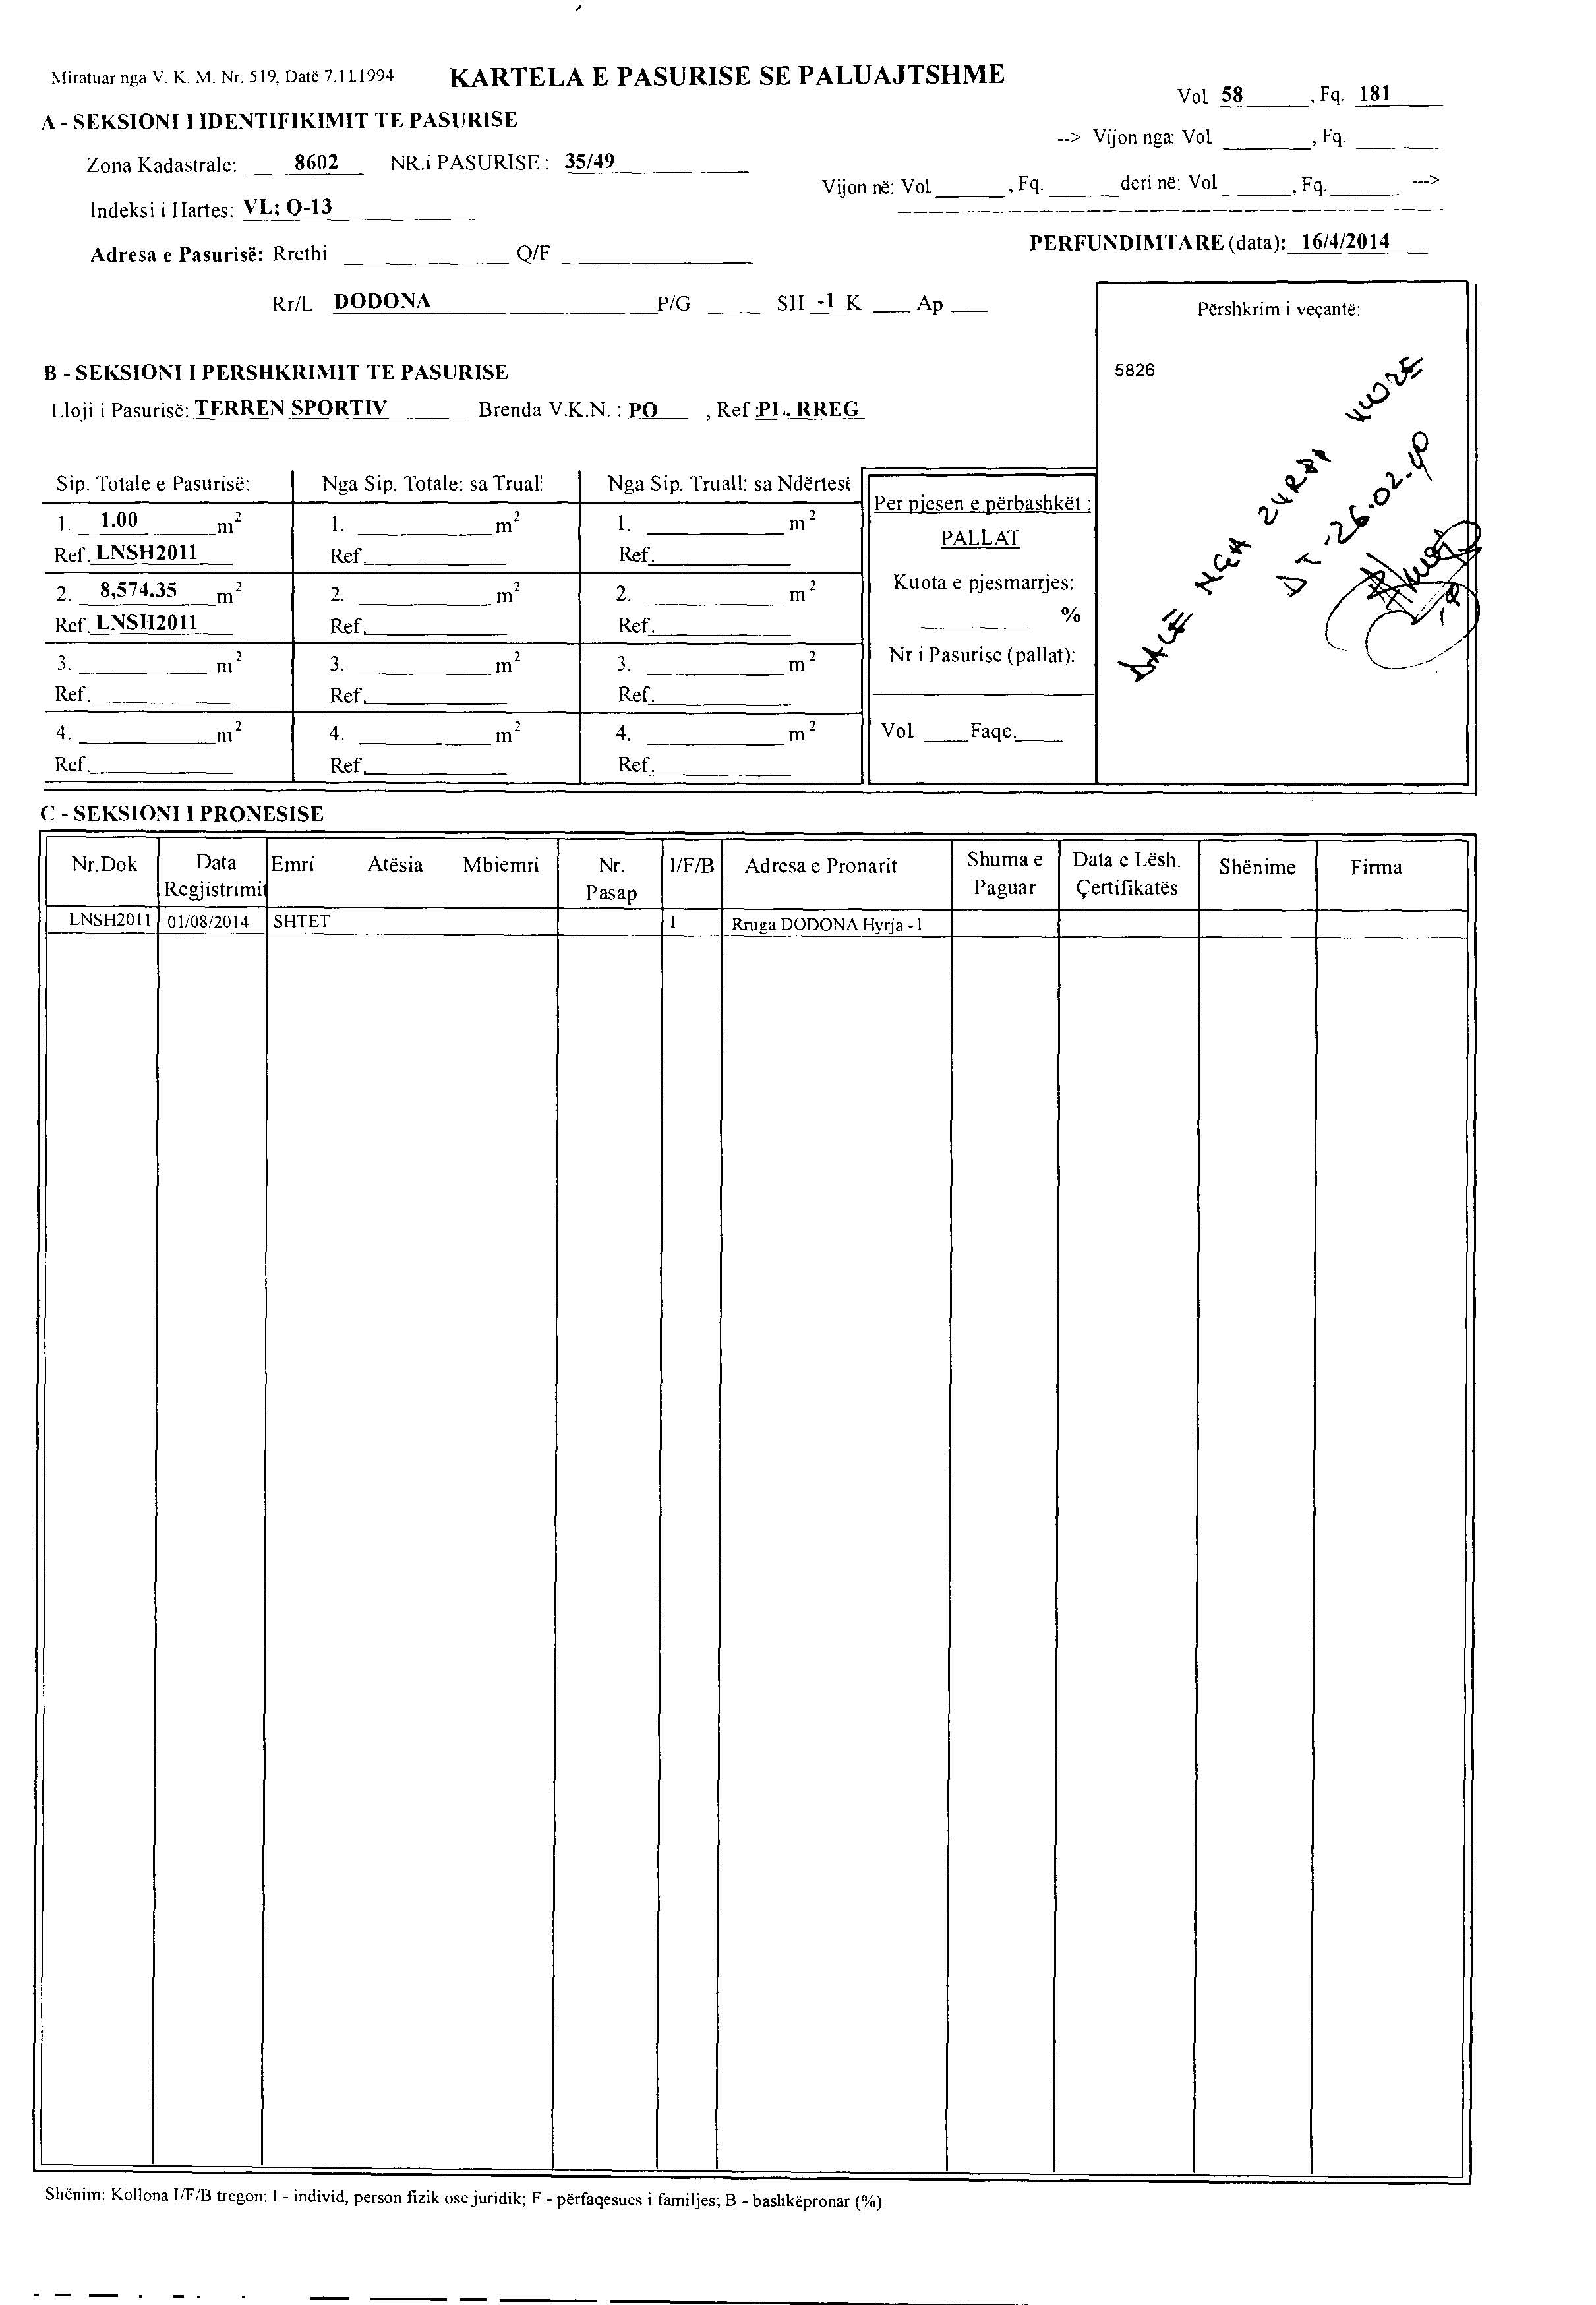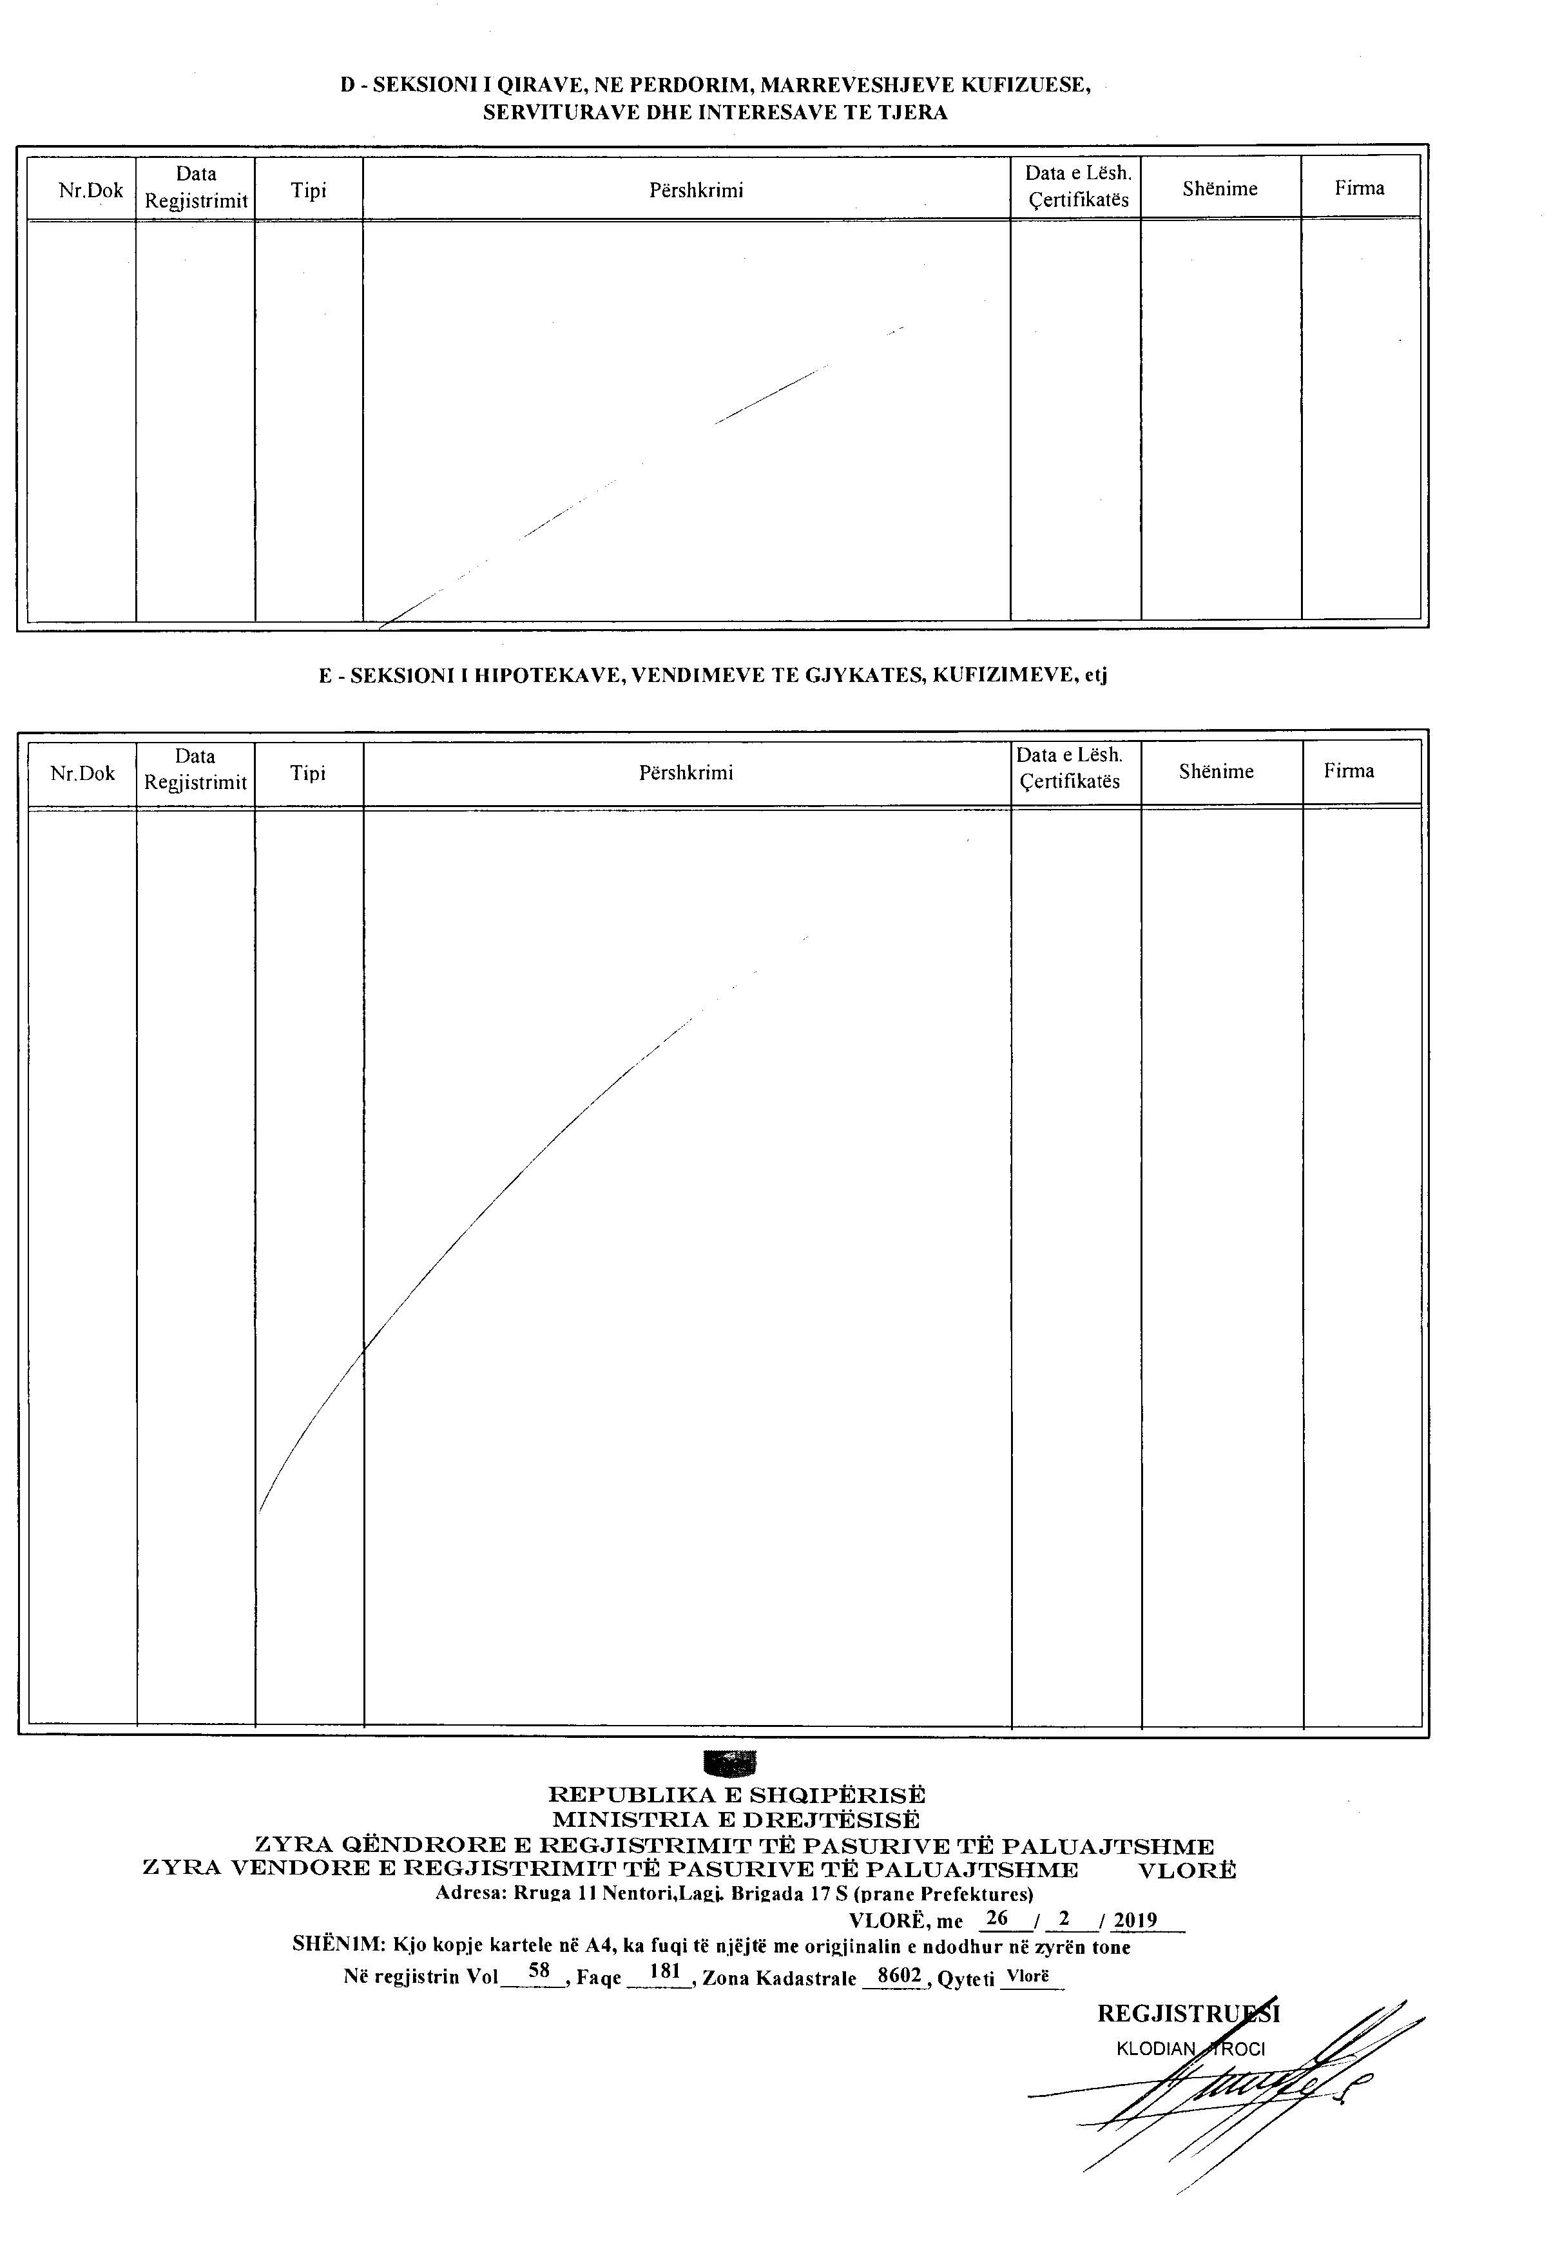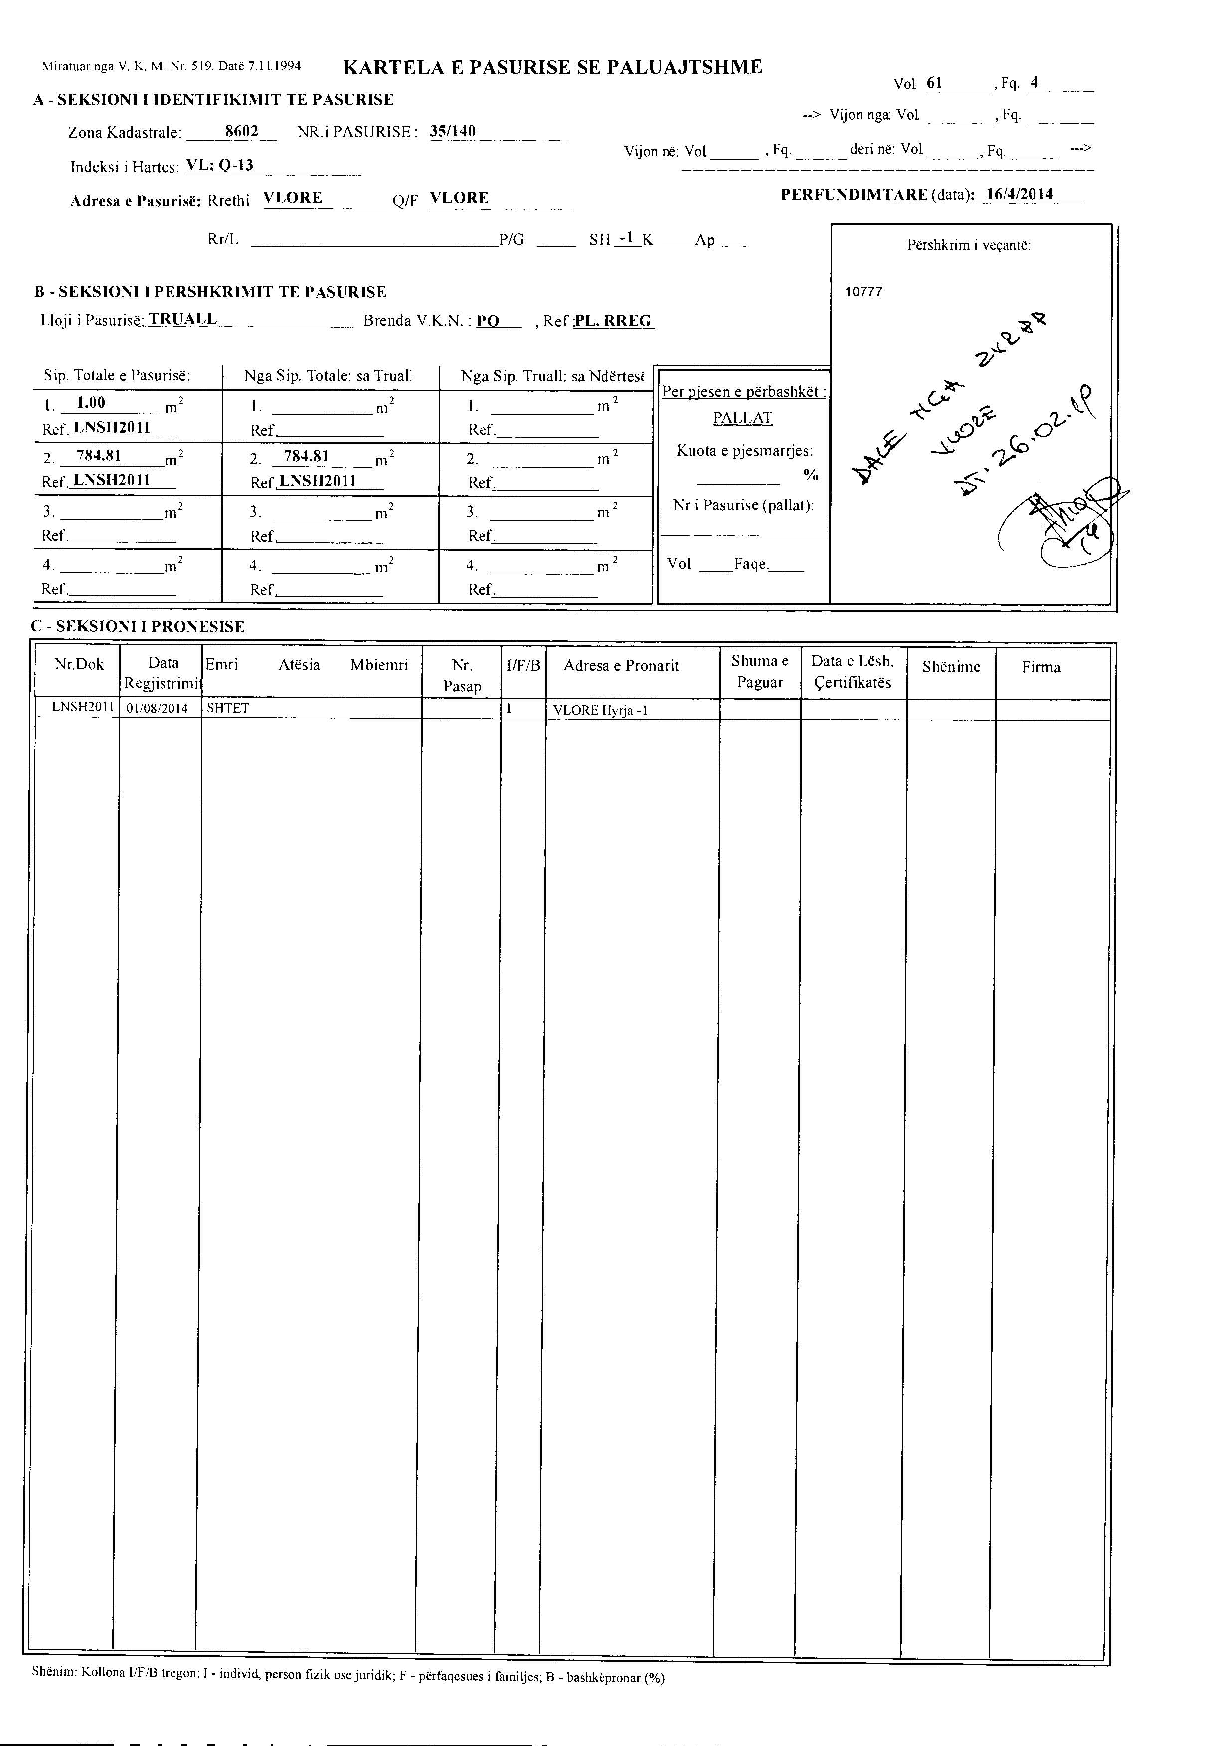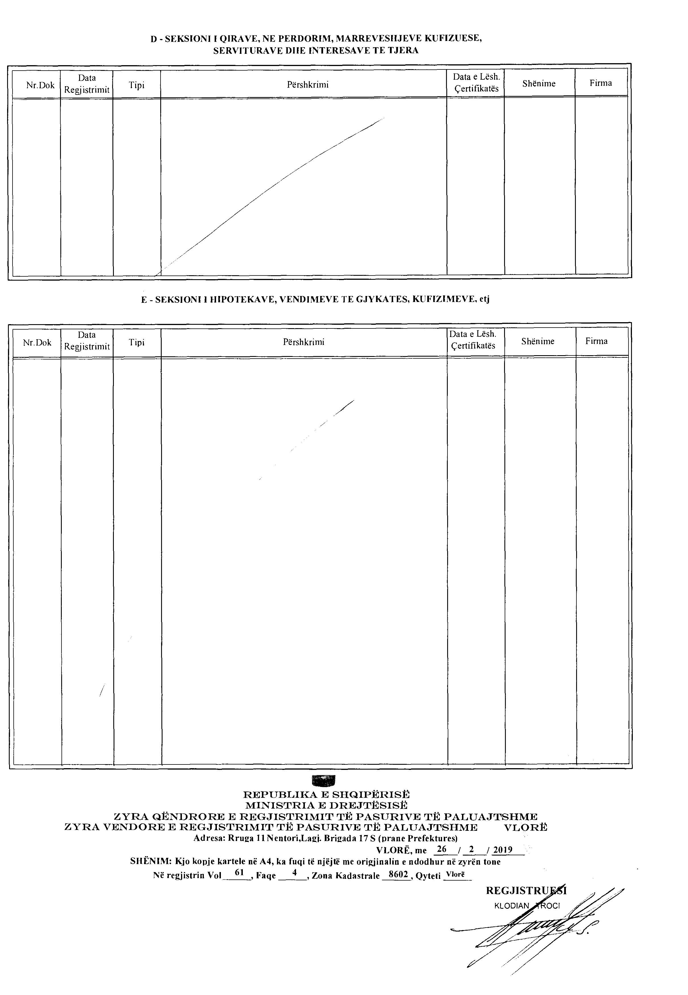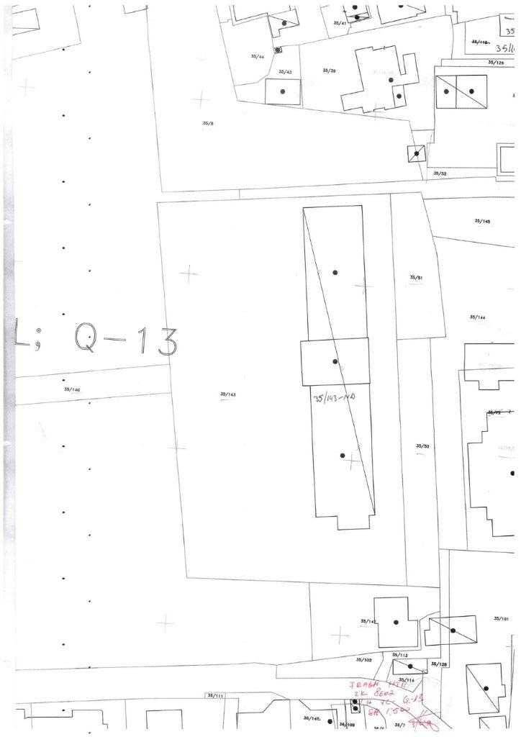

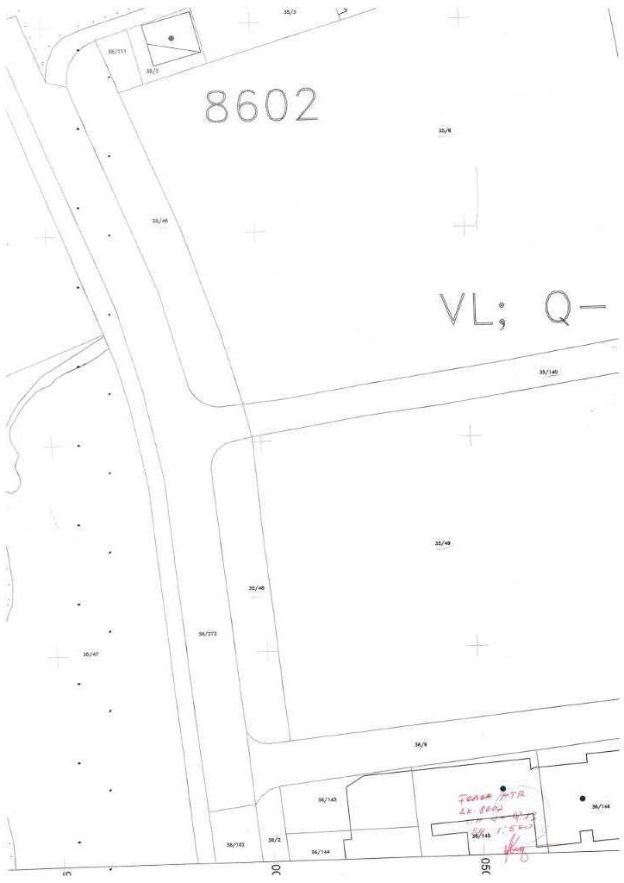

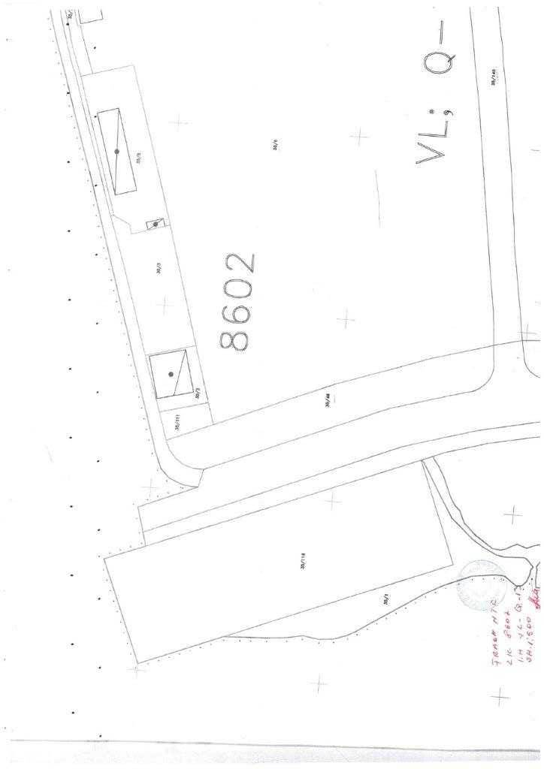

VENDIM

Nr. 190, datë 5.4.2019

PËR DISA NDRYSHIME NË VENDIMIN NR. 546, DATË 11.8.2011, TË KËSHILLIT TË MINISTRAVE, “PËR PËRCAKTIMIN E PAGAVE DHE SHTESAVE MBI PAGË TË PUNONJËSVE TË PËRFAQËSIVE DIPLOMATIKE TË REPUBLIKËS SË SHQIPËRISË NË SHTETE TË HUAJA, TË ATASHEVE USHTARAKË TË FORCAVE TË ARMATOSURA TË REPUBLIKËS SË SHQIPËRISË DHE PERSONELIT CIVIL TË MINISTRISË SË MBROJTJES QË SHËRBEJNË NË PËRFAQËSITË USHTARAKE TË REPUBLIKËS SË SHQIPËRISË PRANË NATO-s, NË ORGANIZATAT NDËRKOMBËTARE DHE NË SHTABET USHTARAKE NDËRKOMBËTARE, TË PUNONJËSVE SHQIPTARË PËR KOHËN QË SHËRBEJNË SI NËPUNËS NDËRLIDHËS PRANË QENDRËS SECI, TË PUNONJËSVE SHQIPTARË PËR KOHËN QË SHËRBEJNË SI OFICERË KONTAKTI, PRANË MINISTRIVE TË BRENDSHME HOMOLOGE TË SHTETEVE TË NDRYSHME TË ATASHUAR NË PËRFAQËSITË DIPLOMATIKE TË REPUBLIKËS SË SHQIPËRISË DHE TË PUNONJËSVE TË SEKRETARIATIT TË MINISTRISË PËRGJEGJËSE PËR BUJQËSINË DHE ZHVILLIMIN RURAL PËR KOHËN QË SHËRBEJNË SI PËRFAQËSUES TË KËSAJ MINISTRIE PRANË MISIONIT TË REPUBLIKËS SË SHQIPËRISË NË BRUKSEL”, TË NDRYSHUAR

Në mbështetje të nenit 100 të Kushtetutës, të pikës 2, të nenit 4, të ligjit nr. 10405, datë 24.3.2011, “Për kompetencat për caktimin e pagave dhe të shpërblimeve”, të ligjit nr. 23/2015, “Për Shërbimin e Jashtëm të Republikës së Shqipërisë”, të ligjit nr. 9210, datë 23.3.2004, “Për statusin e ushtarakut të Forcave të Armatosura të Republikës së Shqipërisë”, të ligjit nr. 108/2014, “Për Policinë e Shtetit”, të ndryshuar, dhe të ligjit nr. 99/2018, “Për buxhetin e vitit 2019”, me propozimin e Kryeministrit, Këshilli i Ministrave

VENDOSI:

1. Në vendimin nr. 546, datë 18.8.2011, të Këshillit të Ministrave, të ndryshuar, bëhen ndryshimet, si më poshtë vijon:
a) lidhja nr. 1, që përmendet në pikën 2, të zëvendësohet me lidhjen me të njëjtin numër dhe emërtim që i bashkëlidhet këtij vendimi dhe është pjesë përbërëse e tij;
b) lidhja nr. 2, që përmendet në pikën 3, të zëvendësohet me lidhjen me të njëjtin numër dhe emërtim që i bashkëlidhet këtij vendimi dhe është pjesë përbërëse e tij;
c) lidhja nr. 2/1, që përmendet në pikën 3/1, të zëvendësohet me lidhjen me të njëjtin numër dhe emërtim që i bashkëlidhet këtij vendimi dhe është pjesë përbërëse e tij;
ç) lidhja nr. 3, që përmendet në pikën 4, të zëvendësohet me lidhjen me të njëjtin numër dhe emërtim që i bashkëlidhet këtij vendimi dhe është pjesë përbërëse e tij;
d) lidhja nr. 4, që përmendet në pikën 5, të zëvendësohet me lidhjen me të njëjtin numër dhe emërtim që i bashkëlidhet këtij vendimi dhe është pjesë përbërëse e tij;
dh) lidhja nr. 5, që përmendet në pikën 6, të zëvendësohet me lidhjen me të njëjtin numër dhe emërtim që i bashkëlidhet këtij vendimi dhe është pjesë përbërëse e tij.
2. Efektet financiare që rrjedhin nga zbatimi i këtij vendimi, për vitin 2019, të përballohen:
- për Ministrinë e Mbrojtjes, nga fondet e miratuara për këtë sistem për paga dhe sigurime shoqërore, si dhe nga fondet për politikat e reja të pagave, të miratuara në ligjin nr. 99/2018, “Për buxhetin e vitit 2019”;
- për të gjitha parashikimet e tjera, nga fondet e miratuara në ligjin nr. 99/2018, “Për buxhetin e vitit 2019”, për politikat e reja të pagave.
Ky vendim hyn në fuqi pas botimit në Fletoren Zyrtare dhe i shtrin efektet financiare nga data 1 prill 2019.

KRYEMINISTRI
Edi Rama

Lidhja nr. 1

Paga mujore e punonjësve të përcaktuar sipas pikës 1/1 të këtij vendimi

Pozicioni | PAGA MUJORE
 | 1 | 2
 | Paga bazë mujore  (në euro dhe dollarë USD) | Shtesa për përfaqësimin  (në %)
Ambasador | 1680 euro  2045 dollarë USD | 75%
Konsull i përgjithshëm;  ministër fuqiplotë;  ministër këshilltar | 1295 euro  1560 dollarë USD | 75%  40%  40%
Këshilltar | 1080 euro  1375 dollarë USD | 40%
Sekretar i parë;  konsull | 895 euro  1095 dollarë USD | 40%
Sekretar i dytë;  zevendeskonsull | 700 euro  890 dollarë USD | 40%
Sekretar i tretë;  agjent konsull | 635 euro  780 dollarë USD | 40%
Atashe | 570 euro  700 dollarë USD | 40%

Lidhja nr. 2

Paga mujore e punonjësve të përcaktuar sipas pikës 1/2 të këtij vendimi
(në rastin kur janë të punësuar me kohë të plotë)

Pozicioni | PAGA MUJORE
 | Grupi 1 | Grupi 2 | Grupi 3 | Grupi 4 | Grupi 5
Sekretar;  teknik;  financier;  specialist | 1105 euro  1235 dollarë USD | 1055 euro  1190 dollarë USD | 1005 euro  1145 dollarë USD | 975 euro  1115 dollarë USD | 905 euro  1055 dollarë USD
Shofer | 1055 euro  1190 dollarë USD | 995 euro  1130 dollarë USD | 945 euro  1085 dollarë USD | 915 euro  1060 dollarë USD | 845 euro  990 dollarë USD
Kafaz | 875 euro  960 dollarë USD | 830 euro  925 dollarë USD | 790 euro  880 dollarë USD | 750 euro  845 dollarë USD | 700 euro  780 dollarë USD

Lidhja nr. 2/1

Pagesa mujore e punonjësve të përcaktuar sipas pikës 1/2 të këtij vendimi
(në rastin kur janë të punësuar me kohë të pjesshme)

Pozicioni | PAGA MUJORE  (me kohë të pjesshme)
 | Minimumi | Maksimumi
Sekretar teknik;  financier;  specialist | 400 euro  440 dollarë USD | 610 euro  680 dollarë USD
Pastrues | 310 euro  335 dollarë USD | 410 euro  455 dollarë USD

Lidhja nr. 3

Paga mujore e punonjësve të përcaktuar sipas pikës 1/3 të këtij vendimi

Emërtimi | Paga në euro | Paga në dollarë | Shtesa për përfaqësimin (në %)
Përfaqësitë e NATO-s
Gj. lejtnant | 1570 | 1900 | 75%
Gj. major | 1540 | 1835 | 60–75%
Gj. brigade | 1440 | 1725 | 60–75%
Përfaqësitë e tjera
Kolonel | 1290 | 1570 | 40–60%
Nënkolonel | 1230 | 1475 | 40–60%
Major | 1165 | 1410 | 40%
Kapiten | 1080 | 1375 | 40%
Toger | 1020 | 1245 | 40%
Nëntoger | 945 | 1175 | 40%
K/kapter | 1020 | 1245 | 40%
Kapter | 915 | 1105 | 40%
Rreshter | 780 | 915 | 40%
Tetar | 635 | 775 | 40%
Nëntetar | 570 | 700 | 40%

Lidhja nr. 4

Paga mujore e punonjësve të përcaktuar sipas pikës 1/4 të këtij vendimi

Pozicioni | PAGA MUJORE
 | Paga bazë mujore  (në euro dhe në dollarë) | Shtesa për përfaqësimin (në %)
Oficer kontakti;  përfaqësues të sekretariatit të ministrisë përgjegjëse për bujqësinë dhe zhvillimin rural | 1080 euro  1375 dollarë USD | 40%

Lidhja nr. 5

Paga mujore e punonjësve të përcaktuar sipas pikës 1/5 të këtij vendimi

Pozicioni | PAGA MUJORE
 | Paga bazë mujore (në euro) | Shtesa për përfaqësimin (në %)
Nëpunës ndërlidhës | 1080 euro | 40%

VENDIM

Nr. 191, datë 5.4.2019

PËR DISA NDRYSHIME DHE SHTESA NË VENDIMIN NR. 175, DATË 8.3.2017, TË KËSHILLIT TË MINISTRAVE, “PËR TRAJTIMIN ME PAGË DHE SHTESA MBI PAGË TË PUNONJËSVE MËSIMORË DHE TË PUNONJËSVE TË TJERË JOMËSIMORË, NË ARSIMIN PARAUNIVERSITAR”, TË NDRYSHUAR

Në mbështetje të nenit 100 të Kushtetutës, të pikës 2, të nenit 4, të ligjit nr. 10405, datë 24.3.2011, “Për kompetencat për caktimin e pagave dhe të shpërblimeve”, të ligjit nr. 69/2012, “Për sistemin arsimor parauniversitar në Republikën e Shqipërisë”, të ndryshuar, si dhe të ligjit nr. 99/2018, “Për buxhetin e vitit 2019”, me propozimin e Kryeministrit, Këshilli i Ministrave

VENDOSI:

1. Në vendimin nr. 175, datë 8.3.2017, të Këshillit të Ministrave, bëhen këto ndryshime dhe shtesa:
a) Pika 2 ndryshohet me përmbajtje, si më poshtë vijon:
“2. Struktura e pagës për punonjësit mësimorë dhe drejtues në institucionet arsimore të përcaktuara në shkronjat “b”, “c”, “ç” dhe “d”, të pikës 1, të këtij vendimi, është sipas lidhjes nr. 1, që i bashkëlidhet këtij vendimi dhe është pjesë përbërëse e tij.”.
b) Lidhja nr. 1/1, që përmendet në pikën 2/1, numërtohet lidhja nr. 2.
c) Pas pikës 2/1, shtohet pika 2/2, me këtë përmbajtje:
“2/2. Struktura e pagës për punonjësit mësimorë dhe drejtues të institucioneve të arsimit parashkollor, të qendrave kulturore të fëmijëve dhe të konvikteve të nxënësve është sipas lidhjes nr. 3, që i bashkëlidhet këtij vendimi dhe është pjesë përbërëse e tij.”.
ç) Në pikën 3/a:
i. në paragrafin e parë, fjalët “(kolona 2 e lidhjes nr. 1 dhe lidhjes nr. 1/1)”, zëvendësohen me fjalët “(kolona 2 e lidhjeve nr. 1, nr. 2 e nr. 3)”;
ii. në paragrafin e fundit, fjalët “... të përcaktimeve të lidhjes nr. 2 ...”, zëvendësohen me fjalët “... të përcaktimeve të lidhjes nr. 4 ...”.
d) Në pikën 3/b, fjalët “(kolona 3 e lidhjes nr. 1 dhe lidhjes nr. 1/1)”, zëvendësohen me fjalët “(kolona 3 e lidhjeve nr. 1, nr. 2 e nr. 3)”.
dh) Në pikën 3/c:
i. në paragrafin e parë, fjalët “(kolona 4 e lidhjes nr. 1)”, zëvendësohen me fjalët “(kolona 4 e lidhjeve nr. 1 e nr. 3)”.
ii. në paragrafin e fundit, fjalët “(kolona 4 e lidhjes nr. 1/1)”, zëvendësohen me fjalët “(kolona 4 e lidhjes nr. 2)”.
e) Në pikën 3/ç, fjalët “(kolona 5 e lidhjes nr. 1 dhe lidhjes nr. 1/1)”, zëvendësohen me fjalët “(kolona 5 e lidhjeve nr. 1, nr. 2 e nr. 3)”.
ë) Lidhja nr. 2, që përmendet në pikën 3, të vendimit, numërtohet lidhja nr. 4.
2. Efektet financiare që rrjedhin nga zbatimi i këtij vendimi, për vitin 2019, të përballohen nga fondet e miratuara në ligjin nr. 99/2018, “Për buxhetin e vitit 2019”, për politikat e reja të pagave.
Ky vendim hyn në fuqi pas botimit në Fletoren Zyrtare dhe i shtrin efektet financiare nga data 1 prill 2019.
KRYEMINISTRI
Edi Rama
Lidhja nr. 1

Struktura e pagës për punonjësit mësimorë dhe drejtues në institucionet arsimore,
të përcaktuara në shkronjat “b”, “c”, “ç” dhe “d”, të pikës 1, të këtij vendimi

 | EMËRTIMI / POZICIONI | PAGA MUJORE
 |  | Paga individuale |  |  | Shtesa e pozicionit
 |  | Paga e  grupit  (PG) | Shtesa për vjetërsi (SHV) | Shtesa për kualifikim (SHK)
 | 1 | 2 | 3 | 4 | 5
1 | Drejtor i shkollës së mesme me mbi 700 nxënës.  Drejtor i institutit të nxënësve që nuk shikojnë.  Drejtor i institutit të nxënësve që nuk dëgjojnë.  Drejtor në shkollat me aftësi të kufizuara. | 1 | 2% e PG | 5% e PG;  10% e PG;  20% e PG. | 61.000
2 | Drejtor i shkollës së mesme me 301 deri në 700 nxënës. | 1 | 2% e PG | 5% e PG;  10% e PG;  20% e PG | 59.750
3 | Drejtor i shkollës së mesme me deri në 300 nxënës. | 1 | 2% e PG | 5% e PG;  10% e PG;  20% e PG | 58.750
4 | Zëvendësdrejtor i shkollës së mesme me mbi 700 nxënës.  Përgjegjës i bazës prodhuese.  Zëvendësdrejtor i institutit të nxënësve që nuk shikojnë.  Zëvendësdrejtor i institutit të nxënësve që nuk dëgjojnë.  Zëvendësdrejtor në shkollat me aftësi të kufizuara. | 1 | 2% e PG | 5% e PG;  10% e PG;  20% e PG | 54.500
5 | Zëvendësdrejtor i shkollës së mesme me 301 deri në 700 nxënës. | 1 | 2% e PG | 5% e PG;  10% e PG;  20% e PG | 53.500
6 | Zëvendësdrejtor i shkollës së mesme me deri në 300 nxënës. | 1 | 2% e PG | 5% e PG;  10% e PG;  20% e PG | 52.750
7 | Drejtor i shkollës 9-vjeçare me mbi 700 nxënës. | 1 | 2% e PG | 5% e PG;  10% e PG;  20% e PG | 50.850
8 | Drejtor i shkollës 9-vjeçare me 301 deri në 700 nxënës. | 1 | 2% e PG | 5% e PG;  10% e PG;  20% e PG | 49.500
9 | Drejtor i shkollës 9-vjeçare me deri në 300 nxënës. | 1 | 2% e PG | 5% e PG;  10% e PG;  20% e PG | 48.500
10 | Drejtor i shkollës fillore klasa I–IV.  Përgjegjës (kryemësues) i shkollës me klasë kolektive.  Zëvendësdrejtor i shkollës 9-vjeçare. | 1 | 2% e PG | 5% e PG;  10% e PG;  20% e PG | 48.000
11 | Mësues në shkollat e mesme.  Mësues në institutin e nxënësve që nuk shikojnë.  Mësues në institutin e nxënësve që nuk dëgjojnë.  Mësues në shkollat me aftësi të kufizuara.  Mësues i praktikës profesionale. | 1 | 2% e PG | 5% e PG;  10% e PG;  20% e PG | 45.000
12 | Mësues në ciklin e lartë në shkollat 9-vjeçare. | 1 | 2% e PG | 5% e PG;  10% e PG;  20% e PG | 42.000
13 | Mësues në ciklin e ulët në shkollat 9-vjeçare. | 1 | 2% e PG | 5% e PG;  10% e PG;  20% e PG | 39.300
14 | Mësues në ciklin e ulët në shkollat 9-vjeçare. | 2 | 2% e PG | 5% e PG;  10% e PG;  20% e PG | 36.650
15 | Mësues në ciklin e ulët në shkollat 9-vjeçare.  Instruktor i praktikës profesionale. | 3 |  |  | 34.000

Lidhja nr. 3

Struktura e pagës për punonjësit mësimorë dhe drejtues të institucioneve të arsimit parashkollor, të qendrave kulturore të fëmijëve dhe konvikteve të nxënësve

 | EMËRTIMI / POZICIONI | PAGA MUJORE
 |  | Paga individuale |  |  | Shtesa e Pozicionit
 |  | Paga e  grupit  (PG) | Shtesa për vjetërsi (SHV) | Shtesa për kualifikimin (SHK)
 | 1 | 2 | 3 | 4 | 5
1 | Drejtor i konvikteve. | 1 | 2% e PG | 5% e PG;  10% e PG;  20% e PG. | 61.000
2 | Drejtor i Qendrës Kulturore të Fëmijëve. | 1 | 2% e PG | 5% e PG;  10% e PG;  20% e PG | 51.000
3 | Drejtor i kopshtit me ushqim. | 1 | 2% e PG | 5% e PG;  10% e PG;  20% e PG | 45.000
4 | Përgjegjës sektori në Qendrën Kulturore të Fëmijëve. | 1 | 2% e PG | 5% e PG;  10% e PG;  20% e PG | 44.000
5 | Drejtor i kopshtit pa ushqim. | 1 | 2% e PG | 5% e PG;  10% e PG;  20% e PG | 42.500
6 | Instruktor në Qendrën Kulturore të Fëmijëve. | 1 | 2% e PG | 5% e PG;  10% e PG;  20% e PG | 42.500
7 | Edukator konvikti.  Kujdestar konvikti. | 1 | 2% e PG | 5% e PG;  10% e PG;  20% e PG | 39.300
8 | Edukator në kopsht fëmijësh. | 1 | 2% e PG | 5% e PG;  10% e PG;  20% e PG | 36.650
9 | Edukator konvikti.  Kujdestar konvikti. | 2 | 2% e PG | 5% e PG;  10% e PG;  20% e PG | 36.650
10 | Edukator në kopsht fëmijësh. | 2 | 2% e PG | 5% e PG;  10% e PG;  20% e PG | 34.000

VENDIM

Nr. 192, datë 5.4.2019

PËR DISA NDRYSHIME DHE SHTESA NË VENDIMIN NR. 224, DATË 21.3.2017, TË KËSHILLIT TË MINISTRAVE, “PËR TRAJTIMIN ME PAGË DHE SHTESA MBI PAGË TË USHTARAKËVE AKTIVË TË FORCAVE TË ARMATOSURA TË REPUBLIKËS SË SHQIPËRISË”

Në mbështetje të nenit 100 të Kushtetutës, të pikës 2, të nenit 4, të ligjit nr. 10405, datë 24.3.2011, “Për kompetencat për caktimin e pagave dhe të shpërblimeve”, të nenit 20, të ligjit nr. 9210, datë 23.3.2004, “Për statusin e ushtarakut të Forcave të Armatosura të Republikës së Shqipërisë”, të ndryshuar, dhe të ligjit nr. 99/2018, “Për buxhetin e vitit 2019”, me propozimin e Kryeministrit, Këshilli i Ministrave

VENDOSI:

1. Në vendimin nr. 224, datë 21.3.2017, të Këshillit të Ministrave, bëhen ndryshimet dhe shtesat, si më poshtë vijon:
a) lidhja nr. 1, “Paga bazë sipas gradës dhe viteve të shërbimit për ushtarakët aktivë të Forcave të Armatosura”, që përmendet në pikën 2, të vendimit, zëvendësohet me lidhjen me të njëjtin numër dhe emërtim, që i bashkëlidhet këtij vendimi dhe është pjesë përbërëse e tij;
b) lidhja nr. 3, “Masa e shtesës për kushte të veçanta pune e shërbimi për ushtarakët aktivë fluturues të Forcave të Armatosura”, që përmendet në shkronjën “a”, të pikës 5, të vendimit, zëvendësohet me lidhjen me të njëjtin numër dhe emërtim, që i bashkëlidhet këtij vendimi dhe është pjesë përbërëse e tij;

c) në fund të shkronjës “a”, të pikës 5, shtohet një paragraf me përmbajtjen, si më poshtë vijon:
“Shtesën e përcaktuar në lidhjen nr. 3, për emërtimin e funksionit/specialitetit “Pilot”, e përfitojnë ushtarakët aktivë të personelit fluturues të Forcave të Armatosura, që plotësojnë kriteret e mëposhtme:
- të jenë të emëruar në funksionin organik, ku specialiteti i përcaktuar në TOP-in e strukturës të jetë “Pilot (PL-1530)”;
- të jenë të certifikuar për ushtrimin e profesionit “Pilot”;
- të jenë brenda normave të gatishmërisë për ushtrimin e profesionit “Pilot”.”.
ç) lidhja nr. 5, që përmendet në shkronjën “c”, të pikës 5, zëvendësohet me lidhjen me të njëjtin numër dhe emërtim, që i bashkëlidhet këtij vendimi dhe është pjesë përbërëse e tij;
d) në pikën 7, në paragrafin e fundit, fjalët “… dhe Ministrisë së Financave ...” shfuqizohen.
2. Efektet financiare, që rrjedhin nga zbatimi i këtij vendimi, të përballohen nga fondet e miratuara për këtë sistem për paga dhe sigurime shoqërore si dhe nga fondet për politikat e reja të pagave, të miratuara në ligjin nr. 99/2018, “Për buxhetin e vitit 2019”​.
Ky vendim hyn në fuqi pas botimit në Fletoren Zyrtare dhe i shtrin efektet financiare nga data 1 prill 2019.
KRYEMINISTRI
Edi Rama

 |  |  |  |  |  |  |  |  |  |  |  |  |  | Lidhja nr. 1
PAGA BAZË SIPAS GRADËS DHE VITEVE TË SHËRBIMIT PËR USHTARAKËT AKTIVË TË FORCAVE TË ARMATOSURA

 | Vitet e shërbimit
OFICERË | P.bazë | Mbi 1 vit | Mbi 2 vjet | Mbi 3 vjet | Mbi 4 vjet | Mbi 6 vjet | Mbi 8 vjet | Mbi 10 vjet | Mbi 12 vjet | Mbi 14 vjet | Mbi 16 vjet | Mbi 18 vjet | Mbi 20 vjet | Mbi 22 vjet | Mbi 24 vjet | Mbi 26 vjet
Gj. lejtnant (admiral) |  |  |  |  |  |  |  |  |  |  |  |  |  |  |  | 169500
Gj. major (nënadmiral) |  |  |  |  |  |  |  |  |  |  |  |  |  |  |  | 162000
Gj. brigade (kundëradmiral) |  |  |  |  |  |  |  |  |  |  |  |  |  |  |  | 127500
Kolonel (kapiten i rangut I) |  |  |  |  |  |  |  |  |  |  |  |  |  | 106200 | 108400 | 110000
Nënkolonel (kapiten i rangut II) |  |  |  |  |  |  |  |  |  |  |  | 86700 | 88100 | 89500 | 90900 | 92300
Major (kapiten i rangut III) |  |  |  |  |  |  |  |  | 68800 | 70600 | 71800 | 73400 | 74500 | 75700 | 77500 | 78700
Kapiten (kapiten lejtnant) |  |  |  |  |  | 61500 | 62500 | 64000 | 65300 | 66000
Toger (lejtnant) |  |  |  | 57800 | 58700 | 59800 | 61300 | 62000 | 63600 | 64800
Nëntoger (nënlejtnant) | 55600 | 56000 | 56900 | 57800 | 58600 | 59000 | 60400
 | Vitet e shërbimit
NËNOFICERË | Nën 2 | Mbi 2 | Mbi 3 | Mbi 4 | Mbi 6 | Mbi 8 | Mbi 10 | Mbi 12 | Mbi 14 | Mbi 16 | Mbi 18 | Mbi 20 | Mbi 22 | Mbi 24 | Mbi 26
K/kapter |  |  |  |  |  |  |  |  |  |  | 59500 | 60600 | 62500 | 63700 | 64800
Kapter |  |  |  |  |  |  |  | 52500 | 53600 | 54700 | 55800 | 57000 | 58700 | 59800 | 60900
Rreshter |  |  |  |  |  | 48200 | 49400 | 50900 | 52300 | 53500 | 54500 | 55500
Tetar |  |  |  |  |  | 46700 | 47800 | 48300 | 49500
Nëntetar |  |  |  | 43700 | 44600 | 45700 | 46200 | 47200 | 48500
 | Vitet e shërbimit
USHTARË AKTIVË | P.bazë | Mbi  1 vit | Mbi  2 vjet | Mbi  3 vjet | Mbi  4 vjet | Mbi  5 vjet | Mbi  6 vjet | Mbi  8 vjet | Mbi  10 vjet | Mbi  12 vjet | Mbi  14 vjet
Ushtar IV/ detar IV |  |  | 42000 | 42400 | 43000 | 43400 | 44000 | 45000 | 45900 | 47000 | 48000
Ushtar III/ detar III |  | 40900 | 41500
Ushtar II/ detar II | 40000 | 40500
Ushtar I/ detar I | 39300

Lidhja nr. 3
Masa e shtesës për kushte të veçanta pune e shërbimi për ushtarakët aktivë fluturues të Forcave të Armatosura

Nr. | Emërtimi i funksionit | Masa e shtesës mujore në lekë për muaj
 |  | Në skuadrone dhe grupe të helikopterëve  në bazën ajrore Farkë të Forcave të Armatosura | Në strukturat  e tjeratë bazës ajrore Farkë të Forcave të  Armatosura | Në strukturat  e tjera të Forcave Ajrore | Në strukturat  e tjera  të Forcavetë  Armatosura
1. | Pilot | 60.000 | 30.000 | 20.000 | 10.000
2. | Inxhinier fluturimi | 28.000 | 21.000 | 14.000
3. | Mekanik/Teknik bordi | 24.000 | 18.000 | 12.000
4. | Infermier bordi  Operator bordi  Vinçier bordi | 20.000 | 15.000 | 10.000
5. | Inxhinier avioni/helikopteri | 16.000 | 12.000 | 10.000
6. | Kontrollor i trafikut ajror | 12.000 | 12.000 | 12.000
7. | Teknik avionic/helikopteri | 12.000 | 10.000 | 10.000

Lidhja nr.5

Masa e shtesës për kushte të veçanta pune e shërbimi që përfitojnë ushtarakët aktivë, të tjerë, në Forcat e Armatosura

Nr. | Niveli | Struktura/ Funksioni/Specialiteti - Ushtarakë të tjerë që përfitojnë shtesë për kushte të veçanta pune e shërbimi | Masa e shteses, Lekë në muaj
1 | 2 | 3 | 4
1. | 1 | Kompanitë e aksioneve direkte në Batalionin e Forcave Speciale në Forcën Tokësore | 15.000
2. | 1 | Kompanitë Komando dhe Kompania e Zbulimit në Batalionin Komando të Forcës Tokësore | 15.000
3. | 1 | Grupi Bordingut në Flotiljen Detare në Forcën Detare | 15.000
4. | 1 | Grupi i Parë, i Dytë dhe Grupi AME i Zhytjeve në Qendrën e Zhytjeve në Forcën Detare | 15.000
5. | 2 | Kompania EOD në Batalionin e Xhenjos në Komandën Mbështetëse | 12.000
6. | 2 | Grupi i parë dhe i dytë i flotiljes detare në Flotiljen Detare në Forcën Detare | 12.000
7. | 2 | Kompania e parë dhe e dytë Operacionale në Policinë Ushtarake të Forcave të Armatosura. | 12.000
8. | 2 | Sektori i Policisë Kriminale në Policinë Ushtarake të Forcave të Armatosura | 12.000
9. | 2 | Komandant, Zv.Komandant dhe Funksionet me specialitet "Polumbar" në Qendrën e Zhytjeve në Forcën Detare | 12.000
10. | 3 | Kompanitë në Batalionin e Parë të Këmsorisë në Forcën Tokësore. | 10.000
11. | 3 | Kompanitë në Batalionin e Dytë të Këmsorisë në Forcën Tokësore | 10.000
12. | 3 | Kompanitë në Batalionin e Tretë të Këmsorisë në Forcën Tokësore | 10.000
13. | 3 | Orkestra Frymore në Batalionin e Mbështetjes së SHPFA | 10.000
14. | 4 | Mjekët në Strukturat e Forcave te Armatosura | 8.000
15. | 4 | Parashutistet në Strukturat e Forcave të Armatosura | 8.000
16. | 4 | Funksione organike me detyra operacionale dhe taktike në Batalionin e Forcave Speciale në Forcën Tokësore | 8.000
17. | 4 | Funksione organike me detyra operacionale dhe taktike në Batalionin Komando të Forcës Tokësore | 8.000
18. | 4 | Kompania e Ruajtjes në Batalionin e Mbështetjes së SHPFA | 8.000
19. | 4 | Kompania e Ceremonialit në Batalionin e Mbështetjes së SHPFA | 8.000
20. | 4 | Grupi i Sigurisë Fizike në MM në Batalionin e Mbështetjes së SHPFA | 8.000
21. | 4 | Kompania e Transportit në Batalionin e Mbështetjes së SHPFA | 8.000
22. | 4 | Infermierët në Strukturat e Forcave të Armatosura | 8.000
23. | 4 | Në strukturat e Policisë Ushtarake, të cilat angazhohen direkt në punën operative dhe funksionale që kryen Policia Ushtarake | 8.000
24. | 5 | Funksione organike në Batalionin e Forcave Speciale në Forcën Tokësore të papërfshira në pikat e mësipërme | 5.000
25. | 5 | Funksione organike në Batalionin Komando të Forcës Tokësore të papërfshira në pikat e mësipërme | 5.000
26. | 5 | Qendrën e Stërvitjes Bazë, që janë të emëruar në funksione dhe që kryejnë direkt stërvitjen bazë | 5.000
27. | 5 | Qendrën e Stërvitjes Bazë deri në nivel kompanie | 5.000
28. | 5 | Strukturën e Rojes Bregdetare | 5.000
29. | 5 | Në nivel kompanie në Forcën Tokësore | 5.000
30. | 5 | Në Kurset në Akademinë e Nënoficerëve | 5.000
31. | 6 | Oficerët me specialitete detare të emëruar në pozicione organike, që kërkojnë kryerjen e lundimeve | 3.000
32. | 6 | Funksione organike në Policinë Ushtarake te pa perfshira në pikat e mësipërme | 3.000
33. | 6 | Funksione organike në Forcën Tokësore të papërfshira në pikat e mësipërme | 3.000
34. | 6 | Personeli ushtarak i Qendrës së Stërvitjes Bazë të papërfshirë në pikat e mësipërme | 3.000
35. | 6 | Personeli ushtarak i postave radioteknike dhe postave sinjal-vrojtuese, në Forcat Detare | 3.000
36. | 6 | Ushtarakë të tjerë në Akademinë e Nënoficerëve | 3.000

Shënim: Ushtarakët funksioni i të cilëve përmban dy apo më shumë emërtime që përfitojnë shtesë për kushte të veçanta pune e shërbimi, do të trajtohen vetëm me një shtesë sipas kësaj lidhje.

VENDIM

Nr. 193, datë 5.4.2019

PËR NJË NDRYSHIM NË VENDIMIN NR. 201, DATË 15.3.2017, TË KËSHILLIT TË MINISTRAVE, “PËR TRAJTIMIN ME PAGË DHE SHTESA MBI PAGË TË PUNONJËSVE TË POLICISË

SË BURGJEVE”

Në mbështetje të nenit 100 të Kushtetutës, të pikës 2, të nenit 4, të ligjit nr. 10405, datë 24.3.2011, “Për kompetencat për caktimin e pagave dhe të shpërblimeve”, të ligjit nr. 10032, datë 11.12.2008, “Për Policinë e Burgjeve”, të ndryshuar, si dhe të ligjit nr. 99/2018, “Për buxhetin e vitit 2019”, me propozimin e Kryeministrit, Këshilli i Ministrave

VENDOSI:

1. Lidhja nr. 1, “Struktura dhe nivelet e pagave për punonjësit e Policisë së Burgjeve”, që përmendet në pikën 1, të vendimit nr. 201, datë 15.3.2017, të Këshillit të Ministrave, zëvendësohet me lidhjen me të njëjtin numër dhe emërtim që i bashkëlidhet këtij vendimi dhe është pjesë përbërëse e tij.
2. Efektet financiare, që rrjedhin nga zbatimi i këtij vendimi, për vitin 2019, të përballohen nga fondet e miratuara në ligjin nr. 99/2018, “Për buxhetin e vitit 2019”, për politikat e reja të pagave.
Ky vendim hyn në fuqi pas botimit në Fletoren Zyrtare dhe i shtrin efektet financiare nga data 1 prill 2019.

KRYEMINISTRI
Edi Rama

Lidhja nr. 1

Struktura dhe nivelet e pagave për punonjësit e Policisë së Burgjeve

Roli | Grada | Paga bazë për gradë | Shtesa për natyrë të veçantë pune e shërbimi
1 | 2 | 3 | 4 | 5 | 6
 |  |  | Në funksione të Policisë së Regjimeve të Jashtme, në institucionet e ekzekutimit të vendimeve penale | Në funksione të Policisë së Regjimeve të Brendshme dhe transferim-shoqërimet në institucionet e ekzekutimit të vendimeve penale | Në funksione të policisë në Drejtorinë e Përgjithshme të Burgjeve
Bazë | Nëninspektor | 43.000 | 4.000 | 8.000
 | Inspektor | 46.900 | 4.000 | 8.000
 | Kryeinspektor | 52.700 | 4.000 | 8.000 | 2.000
I mesëm | Nënkomisar | 64.000 | 4.000 | 8.000 | 2.000
 | Komisar | 69.000 | 4.000 | 8.000 | 2.000
 | Kryekomisar | 95.000 | 4.000 | 8.000 | 2.000
I lartë | Drejtues | 106.700 |  |  | 6.500
 | Drejtues I | 111.000 |  |  | 15.000
Drejtor i  Policisë  së Burgjeve | Drejtor i  Policisë së Burgjeve | 115.000

VENDIM

Nr. 194, datë 5.4.2019

PËR KTHIM FONDI NË BUXHETIN E SHTETIT

Në mbështetje të nenit 100 të Kushtetutës dhe të neneve 5 e 45, të ligjit nr. 9936, datë 26.6.2008, “Për menaxhimin e sistemit buxhetor në Republikën e Shqipërisë”, të ndryshuar, të ligjit nr. 99/2018, “Për buxhetin e vitit 2019”, të ndryshuar, me propozim të ministrit të Shtetit për Diasporën, Këshilli i Ministrave

VENDOSI:

1. Drejtoria e Shërbimeve Qeveritare të kthejë në fondin rezervë të buxhetit të shtetit shumën prej 14 561 598 (katërmbëdhjetë milionë e pesëqind e gjashtëdhjetë e një mijë e pesëqind e nëntëdhjetë e tetë) lekësh, fond i papërdorur nga fondi shtesë, i akorduar me vendimin nr. 11, datë 9.1.2019, të Këshillit të Ministrave, “Për një shtesë fondi në buxhetin e vitit 2019 për Drejtorinë e Shërbimeve Qeveritare”, me qëllim organizimin e Samitit të Dytë të Diasporës.
2. Ky fond kalon nga zëri “Shërbime qeveritare”, i Drejtorisë së Shërbimeve Qeveritare, në fondin rezervë të buxhetit të shtetit, brenda muajit prill 2019.
3. Ngarkohen Ministria e Financave dhe Ekonomisë dhe Drejtoria e Shërbimeve Qeveritare për zbatimin e këtij vendimi.
Ky vendim hyn në fuqi pas botimit në Fletoren Zyrtare.

KRYEMINISTRI
Edi Rama

VENDIM

Nr. 195, datë 5.4.2019

PËR CAKTIMIN E ANËTARËVE TË KËSHILLIT KOORDINUES TË DIASPORËS

Në mbështetje të nenit 100 të Kushtetutës, e në vijim të pikës 9, të vendimit nr. 340, datë 6.6.2018, të Këshillit të Ministrave, “Për përcaktimin e rregullave të hollësishme për kushtet dhe mënyrën e zgjedhjes së përfaqësuesve të Këshillit Koordinues të Diasporës”, me propozimin e ministrit të Shtetit për Diasporën, Këshilli i Ministrave

VENDOSI:

1. Caktimin e anëtarëve të Këshillit Koordinues të Diasporës, si më poshtë vijon:
a) Tre përfaqësues nga diaspora e Shteteve të Bashkuara të Amerikës:
- z. Mark Gjonaj;
- z. Visar Tasimi;
- znj. Esmeralda Mosko.
b) Dy përfaqësues nga diaspora e Kanadasë:
- znj. Adriana Fishta Bejko;
- z. Ardian Radovicka.
c) Gjashtë përfaqësues nga diaspora e Evropës:
- z. Lazim Destani – nga diaspora e Gjermanisë;
- z. Sokrat Sinaj – nga diaspora e Zvicrës;
- z. Ardian Lekaj – nga diaspora e Holandës;
- z. Rosario Peta – nga diaspora e Italisë;
- znj. Anila Hyka Smorgrav – nga diaspora e Francës;
- z. Gazmend Kapllani – nga diaspora e Greqisë.
ç) Një përfaqësues nga diaspora e Turqisë:
- z. Namik Shabi.
d) Një përfaqësues nga diaspora e Australisë:
- z. Bashkim Bekiri.
dh) Dy përfaqësues nga diaspora e Britanisë së Madhe:
- znj. Brikena Muharremi;
- z. Endri Hatillari.
2. Ngarkohen ministri i Shtetit për Diasporën, ministri për Evropën dhe Punët e Jashtme dhe Agjencia Kombëtare për Diasporën për zbatimin e këtij vendimi.
Ky vendim hyn në fuqi pas botimit në Fletoren Zyrtare.

KRYEMINISTRI
Edi Rama

VENDIM

Nr. 196, datë 13.3.2019

PËR MIRATIMIN E MARRËVESHJES SË ORTAKËVE “TURK HAVA YOLLARI” AO, “ALBCONTROL” SHA DHE “MDN INVESTIMENT” SHPK, SI DHE STATUTIN E SHOQËRISË “AIR ALBANIA” SHPK

Në mbështetje të nenit 100 të Kushtetutës, të vendimit nr. 309, datë 16.5.2018, të Këshillit të Ministrave, “Për përcaktimin e procedurave të krijimit të shoqërisë ‘Air Albania’ sh.p.k., si dhe të vendimit nr. 530, datë 11.9.2018, të Këshillit të Ministrave, ‘Për miratimin e marrëveshjes së ortakëve për statutin e shoqërisë ‘Air Albania’ sh.p.k.’”, me propozimin e ministrit të Financave dhe Ekonomisë dhe të ministrit të Infrastrukturës dhe Energjisë, Këshilli i Ministrave

VENDOSI:

1. Miratimin e marrëveshjes së ortakëve “Turk Hava Yollari” AO, “Albcontrol” sh.a. dhe “MDN Investiment” sh.p.k., si dhe statutin e shoqërisë “Air Albania” sh.p.k.
2. Ngarkohen Ministria e Financave dhe Ekonomisë, Ministria e Infrastrukturës dhe Energjisë dhe shoqëria “Albcontrol” sh.a., për zbatimin e këtij vendimi.
Ky vendim hyn në fuqi menjëherë.

KRYEMINISTRI
Edi Rama

URDHËR

Nr. 67, datë 23.1.2019

PËR DELEGIM KOMPETENCE

Në mbështetje të pikës 4, të nenit 102, të Kushtetutës, të neneve 22, 25, 28 dhe 29, të ligjit nr. 44/2015, “Kodi i Procedurave Administrative i Republikës së Shqipërisë”, të neneve 5, 11, 22 dhe 23, të ligjit nr. 90/2012, “Për organizimin dhe funksionimin e administratës shtetërore”, të ligjit nr. 23/2015, “Për shërbimin e jashtëm të Republikës së Shqipërisë”, të ligjit nr. 43/2016 “Për marrëveshjet ndërkombëtare në Republikën e Shqipërisë”, të vendimit nr. 816, datë 7.10.2015, të Këshillit të Ministrave, “Për miratimin e rregullores së shërbimit të jashtëm të Republikës së Shqipërisë”, dhe të vendimit nr. 734, datë 9.9.2015, të Këshillit të Ministrave, “Për rregullimin e veprimtarisë me jashtë të administratës shtetërore”,

URDHËROJ:

I. Delegimin e kompetencave të ministrit për Evropën dhe Punët e Jashtme zotit Gent Cakaj, me detyrë zëvendësministër për Evropën dhe Punët e Jashtme, për sa më poshtë:
1. Në fushën e zbatimit të ligjit nr. 23/2015 “Për shërbimin e jashtëm të Republikës së Shqipërisë”:
a) ndjekjen e zbatimit të programit të qeverisë për politikën e jashtme;
b) bashkërendimin dhe mbikëqyrjen e veprimtarisë së strukturave të shërbimit të jashtëm dhe raportimin para Kryeministrit dhe ministër për Evropën dhe Punët e Jashtme;
c) përfaqësimin e Ministrisë për Evropën dhe Punët e Jashtme, brenda dhe jashtë vendit, në rastet e pamundësisë së Kryeministrit dhe ministër për Evropën dhe Punët e Jashtme;
ç) marrjen e masave organizative dhe mbikëqyrjen e proceseve administrative, në lidhje me:
i. emërimin e Komisionit të Karrierës Diplomatike;
ii. emërimin e nëpunësit në sistemin e karrierës diplomatike;
iii. dhënien e gradave diplomatike sipas propozimeve të Komisionit të Karrierës Diplomatike;
iv. dhënien e masave disiplinore, sipas propozimit të Komisionit të Karrierës Diplomatike;
v. punësimin e diplomatit të karrierës në organizata ndërkombëtare për periudha të përkohshme dhe në misionet diplomatike, dhe postet konsullore të Republikës së Shqipërisë;
vi. ngritjen e komisionit të posaçëm për përzgjedhjen e Sekretarit të Përgjithshëm të Ministrisë për Evropën dhe Punët e Jashtme;
vii. emërimin e ekspertëve jashtë shërbimit të jashtëm në misionet diplomatike dhe postet konsullore;
viii. emërimin/mbarimin e detyrës së diplomatëve në misione diplomatike/poste konsullore të Republikës së Shqipërisë;
ix. transferimin, lëvizjen paralele dhe ngritjen në detyrë të personelit të karrierës diplomatike, në bazë të propozimit të Sekretarit të Përgjithshëm;
d) mbikëqyrjen e veprimtarisë së Drejtorisë së Shërbimit të Trupit Diplomatik;
dh) dhënie mendimi Kryeministrit dhe ministër për Evropën dhe Punët e Jashtme për miratimin e vizitave zyrtare dhe të punës së anëtarëve të Këshillit të Ministrave jashtë shtetit;
e) sugjerimin Kryeministrit dhe ministër për Evropën dhe Punët e Jashtme, të propozimit për emërimin dhe lirimin e ambasadorit, të kreut të misionit diplomatik dhe konsullit të përgjithshëm.
2. Në fushën e zbatimit të ligjit nr. 43/2016 “Për marrëveshjet ndërkombëtare në Republikën e Shqipërisë”:
a) dhënien e mendimeve për projektmarrëveshjet ndërkombëtare që lidhen në emër të Republikës së Shqipërisë, Këshillit të Ministrave, ministrive dhe institucioneve qendrore dhe çdo lloj mendimi tjetër institucional në lidhje me veprimtarinë me jashtë të institucioneve publike;
b) marrjen e masave organizative në lidhje me nënshkrimin e marrëveshjeve ndërkombëtare, të cilat lidhen në emër të Republikës së Shqipërisë dhe Këshillit të Ministrave, me autorizim të Presidentit, Kryeministrit dhe ministër për Evropën dhe Punët e Jashtme;
c) nënshkrimin e marrëveshjeve ndërkombëtare, të cilat lidhen në emër të Ministrisë për Evropën dhe Punët e Jashtme;
ç) kryesimin e delegacionit shtetëror përgjegjës për zhvillimin e dialogut politik dhe të negociatave me institucionet e Bashkimit Evropian.
3. Në lidhje me komunikimin me Këshillin e Ministrave, ministritë dhe institucionet e tjera qendrore:
a) marrjen e masave organizative për miratimin në sistemin e-aktet të projektakteve të iniciuara nga Kryeministri dhe ministër për Evropën dhe Punët e Jashtme;
b) dhënien e mendimeve për projektaktet e paraqitura për mendim nga ministritë, në formë shkresore;
c) komunikimin me ministritë dhe institucionet qendrore për çështjet brenda fushës së kompetencës së Ministrisë për Evropën dhe Punët e Jashtme.
4. Marrjen e masave organizative, me qëllim monitorimin e menaxhimit financiar të Ministrisë për Evropën dhe Punët e Jashtme në përputhje me legjislacionin në fuqi për menaxhimin financiar.
5. Marrja e masave organizative me qëllim marrjen dijeni të informacionit të klasifikuar në përputhje me certifikatën e lëshuar nga DSIK-ja.
II. Z. Gent Cakaj, me detyrë zëvendësministër për Evropën dhe Punët e Jashtme, nuk mund t’i nëndelegojë këto kompetenca.
III. Delegimi i kompetencave mbaron me revokimin e aktit të delegimit, si dhe pushimin e ekzistencës së organit delegues apo të deleguar.
Ky urdhër hyn në fuqi menjëherë dhe botohet në Fletoren Zyrtare.

KRYEMINISTËR DHE MINISTËR PËR EVROPËN DHE PUNËT E JASHTME
Edi Rama

URDHËR

Nr. 69, datë 30.1.2019

PËR DELEGIMIN E KOMPETENCAVE

Në mbështetje të pikës 4, të nenit 102, të Kushtetutës, të ligjit nr. 23/2015, “Për shërbimin e jashtëm të Republikës së Shqipërisë”, të neneve 22 e vijues, të ligjit nr. 44/2015, “Kodi i Procedurave Administrative të Republikës së Shqipërisë”, të ndryshuar, të ligjit nr. 9643, datë 20.11.2006 “Për prokurimin publik”, të ndryshuar, të vendimit nr. 914, datë 29.12.2014, të Këshillit të Ministrave “Për miratimin e rregullave të prokurimit publik”, të ndryshuar, dhe vendimit nr. 16, datë. 16.1.2019, të Këshillit të Ministrave “Për përcaktimin e numrit të punonjësve me kontratë të përkohshme, për vitin 2019, në njësitë e qeverisjes qendrore”,

URDHËROJ:

1. Delegimin e kompetencave të ministrit për Evropën dhe Punët e Jashtme, Sekretarit të Përgjithshëm të Ministrisë për Evropën dhe Punët e Jashtme, për:
a) organizimin dhe fillimin e procedurave të prokurimit të institucionit me fondet publike, në cilësinë e zyrtarit të autorizuar;
b) nënshkrimin e kontratave administrative, në përputhje me legjislacionin në fuqi;
c) miratimin e procedurave të emërimit dhe të lirimit nga detyra të personelit administrativ e teknik, në misionet diplomatike/postet konsullore të Republikës së Shqipërisë, të akredituara jashtë vendit;
ç) miratimin e procedurave të emërimit dhe të lirimit nga detyra të punonjësve të kontraktuar në zbatim të vendimit nr. 16, datë 16.1.2019, të Këshillit të Ministrave, “Për përcaktimin e numrit të punonjësve me kontratë të përkohshme, për vitin 2019, në njësitë e qeverisjes qendrore”;
d) miratimin e shpenzimeve financiare për veprimtaritë protokollare, pritjen, përcjelljen dhe trajtimin që u bëhet delegacioneve të huaja, deri në vlerën 800.000 (tetëqind mijë) lekë.
2. Kompetencat e deleguara të titullarit të Ministrisë për Evropën dhe Punët e Jashtme të ushtrohen nga data e daljes së këtij urdhri deri në datën 31.12.2019.
3. Sekretari i Përgjithshëm i Ministrisë për Evropën dhe Punët e Jashtme nuk mund t’i nëndelegojë këto kompetenca.
4. Ngarkohet Sekretari i Përgjithshëm i Ministrisë për Evropën dhe Punët e Jashtme për zbatimin e këtij urdhri.
Ky urdhër hyn në fuqi menjëherë dhe botohet në Fletoren Zyrtare.

KRYEMINISTËR DHE MINISTËR PËR EVROPËN DHE PUNËT E JASHTME
Edi Rama

URDHËR I PËRBASHKËT

Nr. 108, datë 25.3.2019

PËR KRIJIMIN E GRUPIT TË PUNËS PËR ANALIZIMIN, SHQYRTIMIN DHE PËRGATITJEN E REKOMANDIMEVE PËR RREGULLIMIN E KULTIVIMIT, GRUMBULLIMIT, SHITJES DHE POLITIKAVE FISKALE PËR DUHANIN DHE PRODUKTET E TIJ NË REPUBLIKËN E SHQIPËRISË

Në mbështetje të pikës 4, të nenit 102, të Kushtetutës së Republikës së Shqipërisë, në zbatim të germës “a”, të pikës 2, të nenit 24, të ligjit nr. 90/2012, “Për organizimin dhe funksionimin e administratës shtetërore”, të vendimit nr. 867, datë 10.12.2014, të Këshillit të Ministrave “Për procedurat e bashkëpunimit në institucionet e administratës shtetërore”, si dhe në zbatim të legjislacionit specifik të fushës në bazë të të cilit ushtrojnë funksionet institucionet pjesë përbërëse e këtij urdhri, ministri i Financave dhe Ekonomisë dhe ministri i Bujqësisë dhe Zhvillimit Rural

URDHËROJNË:

1. Krijimin e një grupi të përbashkët pune, me qëllim studimin dhe propozimin e masave për sigurimin e mbështetjes me rregulla të qarta dhe të zbatueshme të industrisë vendase të prodhimit dhe tregtimit të duhanit, me përbërjen si më poshtë:
- drejtor i Politikave Fiskale në MFE (bashkëkryetar);
- drejtor i Agjencisë së Duhanit në MBZHR (bashkëkryetar);

- zv. drejtor i Përgjithshëm i Doganave (anëtar);
- zv. drejtor i Përgjithshëm i Tatimeve (anëtar);
- drejtor i AKU-së (anëtar);
- përfaqësues nga MBZHR-ja (anëtar);
- përfaqësues nga Shoqata e Fermerëve (anëtar);
- përfaqësues nga industria e duhanit (anëtar);
- përfaqësues nga importuesit e duhan cigareve (anëtar);
- konsulent fiskal i fushës (anëtar).
Grupi i përbashkët i punës duhet të:
- analizojë situatën aktuale të kultivimit, grumbullimit, përpunimit dhe tregtimit të duhanit;
- shqyrtojë ligjet dhe aktet nënligjore që janë në fuqi;
- shqyrtojë praktikat më të mira rajonale;
- përgatisë rekomandimet përkatëse afatshkurtër, afatmesëm dhe afatgjatë për përmirësimin e situatës;
- përgatisë paketën me draft dispozitat ligjore dhe nënligjore që rregullojnë të gjitha fazat e kultivimit, përpunimit dhe tregtimit të duhaneve, cigareve dhe produkteve alternative.
3. Për nevoja të punës dhe funksionimit të grupit, bashkëkryetarët mund të angazhojnë dhe konsultojnë punonjës të tjerë të institucioneve publike, organizatave, bizneseve dhe përfaqësues të industrisë, fermerë dhe grumbullues.
4. Grupi i punës mblidhet me kërkesën e të paktën njërit prej bashkëkryetarëve. Grupi i punës do të përgatisë raporte pjesore sipas nevojave më urgjente, si edhe raportin përfundimtar me konkluzionet dhe rekomandimet jo më vonë se data 30 qershor 2019.
Ky urdhër hyn në fuqi pasi botohet në Fletoren Zyrtare.

MINISTRI I FINANCAVE
DHE EKONOMISË
Anila Denaj

MINISTRI I BUJQËSISË
DHE ZHVILLIMIT RURAL
Bledi Çuçi

URDHËR

Nr. 358, datë 8.4.2019

PËR DELEGIMIN E KOMPETENCAVE

Në mbështetje të pikës 4, të nenit 102, të Kushtetutës së Republikës së Shqipërisë, të ligjit nr. 152/2015, datë 21.12.2015 “Për shërbimin e mbrojtjes nga zjarri dhe shpëtimin”, të ligjit nr. 9000, datë 30.1.2003 “Për organizimin dhe funksionimin e Këshillit të Ministrave”, si dhe të nenit 29, të ligjit nr. 44/2015 “Kodi i Procedurave Administrative i Republikës së Shqipërisë”,

URDHËROJ:

1. Delegimin e kompetencave të titullarit të drejtorit të përgjithshëm të MZSH-së, Sekretarit të Përgjithshëm të Ministrisë së Brendshme, z. Dritan Palnikaj, për këto çështje:
a) trajtimin dhe ndjekjen e procedurave për fitimin e gradave të nivelit të mesëm dhe bazë;
b) nënshkrimin për dhënien e gradave të nivelit të mesëm dhe bazë bazuar në aktin e vlerësimit të komisionit të gradave;
c) trajtimin dhe nënshkrimin e ankesave që kanë të bëjnë me çështjet e trajtuara në germat “a” dhe “b”, të kësaj pike.
2. Kompetencat e titullarit të drejtorit të përgjithshëm të MZSH-së, për çështjet e përcaktuara në germat “a”, “b” dhe “c”, të pikës 1 të këtij urdhri, do të ushtrohen nga data 3.4.2019 deri në emërimin e drejtorit të përgjithshëm të MZSH-së.
3. Për zbatimin e këtij urdhri ngarkohet Sekretari i Përgjithshëm, z. Dritan Palnikaj.
Ky urdhër hyn në fuqi menjëherë dhe botohet në Fletoren Zyrtare.

MINISTËR I BRENDSHËM
Sandër Lleshaj

VENDIM

Nr. 136, datë 9.4.2019

PËR DHËNIEN E MANDATIT TË DEPUTETIT TË KUVENDIT TË SHQIPËRISË, KANDIDATIT TË LISTËS SHUMEMËRORE TË PARTISË DEMOKRATIKE, QARKU KORÇË, PËR PLOTËSIMIN E VAKANCËS SË NJOFTUAR NGA KUVENDI

I SHQIPËRISË

Komisioni Qendror i Zgjedhjeve, në mbledhjen e datës 9.4.2019, me pjesëmarrjen e:
Klement Zguri kryetar;
Denar Biba zv.kryetar;
Bledar Skënderi anëtar;
Edlira Jorgaqi anëtare;
Rezarta Bitri anëtare,
shqyrtoi çështjen me:
OBJEKT: Për dhënien e mandatit të deputetit të Kuvendit të Shqipërisë, kandidatit të listës shumemërore të Partisë Demokratike, qarku Korçë, për plotësimin e vakancës së njoftuar nga Kuvendi i Shqipërisë, pas dorëheqjes nga mandati i deputetit, znj. Valentina Pandi Duka.
KËRKUES: Kuvendi i Republikës së Shqipërisë.
BAZA LIGJORE: Neni 23, pika 1, germa “a”, neni 164, pika 2, neni 175, pika 2, i ligjit nr. 10019, datë 29.12.2008 “Kodi Zgjedhor i Republikës së Shqipërisë”, i ndryshuar.
Komisioni Qendror i Zgjedhjeve, pasi shqyrtoi dokumentacionin e paraqitur dhe dëgjoi diskutimet e përfaqësuesve të partive politike,

VËREN:

Nëpërmjet shkresës nr. 792/1 prot., datë 25.2.2019, drejtuar Komisionit Qendror të Zgjedhjeve, Sekretari i Përgjithshëm i Kuvendit z. Genci Gjonçaj, njofton krijimin e vakancave në Kuvendin e Shqipërisë, për shkak të përfundimit të parakohshëm të mandateve të deputetëve të zonës zgjedhore të subjektit politik Partia Demokratike, qarku Korçë.
Neni 164, i Kodit Zgjedhor përcakton, se në rast të ndërprerjes së mandatit të deputetit, Kuvendi njofton Komisionin Qendror të Zgjedhjeve, për krijimin e vakancës në Kuvendin e Shqipërisë dhe Komisioni Qendror i Zgjedhjeve merr vendim për dhënien e mandatit, kandidatit të radhës në listën shumemërore, të së njëjtës parti politike në zonën zgjedhore përkatëse, regjistruar sipas nenit 67, të Kodit Zgjedhor.
Komisioni Qendror i Zgjedhjeve, me vendimin nr. 555, datë 26.7.2017, shpalli rezultatin përfundimtar të zgjedhjeve për Kuvendin e Shqipërisë datë 25.6.2017, si dhe miratoi listën emërore të deputetëve të zgjedhur për çdo subjekt për çdo zonë zgjedhore. Sipas vendimit të sipërcituar Partia Demokratike për zonën zgjedhore qarku Korçë, për zgjedhjet për Kuvendin e Shqipërisë të datës 25 qershor 2017, ka fituar 4 (katër) mandate dhe kandidatët fitues nga lista shumemërore e Partisë Demokratike, qarku Korçë, janë numri rendor 1 (një) znj. Valentina Pandi Duka, me numër rendor 2 (dy) z. Ervin Bujar Salianji, me numër rendor 3 (tre) z. Hekuran Bujar Hoxhalli, me numër rendor 4 (katër) z. Klevis Fahri Balliu.
Rezulton se lista shumemërore e Partisë Demokratike, qarku Korçë, nuk i plotëson të gjitha kriteret e përcaktuara në nenin 67 të Kodit Zgjedhor, duke përfshirë dhe kriterin e gjinisë, duke mos pasur tridhjetë për qind të listës shumemërore nga secila gjini. KQZ-ja, me vendimin nr. 566, datë 5.10.2017, vendosi sanksionin administrativ gjobë në masën 12.000.000 (dymbëdhjetë milion) lekë ndaj Partisë Demokratike.
Në bazë të nenit 175, pika 2, të Kodit Zgjedhor, KQZ-ja, në rast vakance të krijuar në mandatet e fituara nga lista shumemërore e Partisë Demokratike, në zonën zgjedhore qarku Korçë, duhet të zbatonte dhe sanksionin plotësues, duke zëvendësuar vakancën e krijuar me kandidatin e radhës nga gjinia më pak e përfaqësuar.
KQZ-ja, pas njoftimit nga Kuvendi për krijimin e vakancave, për shkak të heqjes dorë nga mandatet e deputetëve të Kuvendit të Shqipërisë, të subjektit politik Partia Demokratike, qarku Korçë, i ka kërkuar kandidatëve vijues të listës shumemërore me numër rendor 9 (nëntë), 11 (njëmbëdhjetë), 5 (pesë), 6 (gjashtë), dorëzimin e formularit të vetdeklarimit në zbatim të ligjit nr. 138/2015 “Për garantimin e integritetit të personave që zgjidhen, emërohen ose ushtrojnë funksione publike”. Komisioni Qendror i Zgjedhjeve, me vendimet nr. 74, nr. 81, datë 20.3.2019, vendimi nr. 97, datë 27.3.2019 ka vendosur, të shpall moszgjedhshmërinë si deputet në Kuvendin e Shqipërisë të kandidatëve të radhës në listën shumemërore të Partisë Demokratike, si rezultat i mosdorëzimit të formularit të vetëdeklarimit brenda afatit ligjor. Komisioni Qendror i Zgjedhjeve, me vendimin nr. 62, datë 12.3.2019 ka vendosur t’i japë mandatin e deputetit z. Ligoraq Jorgji Karamelo, për zëvendësimin e vakancës së krijuar nga z. Ervin Bujar Salianji.
Në bazë të nenit 175, pika 2, të Kodit Zgjedhor, kandidatët vijues nga gjinia më pak e përfaqësuar e listës shumemërore e Partisë Demokratike, për zgjedhjet për Kuvendin e Shqipërisë të vitit 2017, qarku Korçë, kanë shteruar. Në bazë të nenit 164, pika 2, e Kodit Zgjedhor, KQZ-ja, i ka kërkuar kandidatëve vijues të listës shumemërore me numër rendor 7 (shtatë), 8 (tetë), 10 (dhjetë), dorëzimin e formularit të vetëdeklarimit në zbatim të ligjit nr. 138/2015 “Për garantimin e integritetit të personave që zgjidhen, emërohen ose ushtrojnë funksione publike”.
Në bazë të nenit 164, pika 2, e Kodit Zgjedhor, fjalia e fundit, kandidati vijues të cilit i kalon mandati i deputetit, është edhe kandidati për deputet me numër rendor 10 (dhjetë), z. Arlind Engjell Çaçani.
Referuar nenit 11, të ligjit nr. 138/2015, “Për garantimin e integritetit të personave që zgjidhen, emërohen ose ushtrojnë funksione publike”, vetëdeklarimi dhe verifikimi i kushteve të të dhënave në përputhje me këtë ligj, kryhet për çdo kandidat të listës shumemërore për zgjedhjet pararendëse, për Kuvendin e Shqipërisë, të cilit i takon të marrë mandatin e deputetit për vendin vakant, sipas Kodit Zgjedhor.
Me shkresën nr. 1880 prot., datë 28.3.2019, z. Arlind Engjell Çaçani, është njoftuar për dorëzimin e formularit të vetëdeklarimit sipas kërkesave të ligjit nr. 138/2015 “Për garantimin e integritetit të personave që zgjidhen, emërohen ose ushtrojnë funksione publike”.
Z. Arlind Engjell Çaçani, referuar ligjit nr. 138/2015 “Për garantimin e integritetit të personave që zgjidhen, emërohen ose ushtrojnë funksione publike”, ka depozituar në Komisionin Qendror të Zgjedhjeve më datë 5.4.2019, formularin e vetëdeklarimit me numër unik 2128, duke pranuar propozimin e organit për vazhdimin e procedurave për marrjen e mandatit.
Nga verifikimi i të dhënave në formularin e vetëdeklarimit, të z. Arlind Engjell Çaçani, rezulton se: nuk ka deklaruar dënime penale, masa sigurimi personal, urdhër kërkimi ndërkombëtar, dëbime.
Në zbatim të ligjit nr. 138/2015 “Për garantimin e integritetit të personave që zgjidhen, emërohen ose ushtrojnë funksione publike” dhe kreut V, pika 2, germa “b” dhe pikës 3, germa “c”, të vendimit të Kuvendit nr. 17/2016 “Për përcaktimin e rregullave të detajuara mbi zbatimin e ndalimeve të parashikuara në ligjin nr. 138/2015”, Komisioni Qendror i Zgjedhjeve, me shkresën nr. 2222 prot., datë 8.4.2019, ka kërkuar informacion nga zyra e gjendjes civile dhe me shkresën nr. 2223 prot., datë 8.4.2019, ka kërkuar informacion nga zyra e gjendjes gjyqësore, për kandidatin për deputet, qarku Korçë, për Kuvendin e Shqipërisë, z. Arlind Engjell Çaçani.
KQZ-ja, gjithashtu, ka bërë publikimin e formularit të vëtëdeklarimit në faqen zyrtare të internetit.
Me shkresën nr. V-1023/1 prot., datë 8.4.2019, zyra e gjendjes gjyqësore ka dërguar në Komisionin Qendror të Zgjedhjeve, verifikimin e gjendjes gjyqësore për kandidatin për deputet, qarku Korçë, për Kuvendin e Shqipërisë, z. Arlind Engjell Çaçani, sipas së cilës rezulton se është i padënuar nga gjykatat shqiptare.
Drejtoria e Përgjithshme e Gjendjes Civile nuk i ka kthyer ende përgjigje kërkesës sonë.
Nga verifikimi i të dhënave në formularin e vetëdeklarimit të z. Arlind Engjell Çaçani, rezulton se, nuk është deklaruar asnjë e dhënë që ka të bëjë me kushtet e ndalimit të zgjedhjes në funksionin e deputetit, sipas ligjit nr. 138/2015, “Për garantimin e integritetit të personave që zgjidhen, emërohen ose ushtrojnë funksione publike”.
Për sa më sipër, mandati i ndërprerë i përket kandidatit të radhës të listës shumemërore të Partisë Demokratike në zonën zgjedhore qarku Korçë, i renditur me numër rendor 10 (dhjetë), z. Arlind Engjell Çaçani.

PËR KËTO ARSYE,

Komisioni Qendror i Zgjedhjeve, mbështetur në nenin 23, pika 1, germa “a”, neni 164, pika 2, neni 175, pika 2, të ligjit nr. 10019, datë 29.12.2008, “Kodi Zgjedhor i Republikës së Shqipërisë”, i ndryshuar,

VENDOSI:

1. T’i japë mandatin e deputetit të Kuvendit të Republikës së Shqipërisë, kandidatit të radhës në listën shumemërore të Partisë Demokratike, qarku Korçë, z. Arlind Engjell Çaçani.
2. Ky vendim hyn në fuqi menjëherë dhe botohet në Fletoren Zyrtare.
3. Kundër këtij vendimi mund të bëhet ankim në Kolegjin Zgjedhor, pranë Gjykatës së Apelit Tiranë, brenda 5 (ditë) ditëve nga shpallja e këtij vendimi.

KRYETAR
Klement Zguri

VENDIM

Nr. 137, datë 9.4.2019

PËR DHËNIEN E MANDATIT TË DEPUTETIT TË KUVENDIT TË SHQIPËRISË, KANDIDATIT TË LISTËS SHUMEMËRORE TË PARTISË DEMOKRATIKE, QARKU DIBËR, PËR PLOTËSIMIN E VAKANCËS SË NJOFTUAR NGA KUVENDI

I SHQIPËRISË

Komisioni Qendror i Zgjedhjeve, në mbledhjen e datës 9.4.2019, me pjesëmarrjen e:
Klement Zguri kryetar;
Denar Biba zv.kryetar;
Bledar Skënderi anëtar;
Edlira Jorgaqi anëtare;
Rezarta Bitri anëtare,
shqyrtoi çështjen me:
OBJEKT: Për dhënien e mandatit të deputetit të Kuvendit të Shqipërisë, kandidatit të listës shumemërore të Partisë Demokratike, qarku Dibër, për plotësimin e vakancës së njoftuar nga Kuvendi i Shqipërisë, pas dorëheqjes nga mandati i deputetit, znj. Dhurata Çupi (Tyli).
KËRKUES: Kuvendi i Republikës së Shqipërisë.
BAZA LIGJORE: Neni 23, pika 1, germa “a”, neni 164, pika 2, neni 175, pika 2, i ligjit nr. 10019, datë 29.12.2008 “Kodi Zgjedhor i Republikës së Shqipërisë”, i ndryshuar.
Komisioni Qendror i Zgjedhjeve, pasi shqyrtoi dokumentacionin e paraqitur dhe dëgjoi diskutimet e përfaqësuesve të partive politike,

VËREN:

Nëpërmjet shkresës nr. 792/1 prot., datë 25.2.2019, drejtuar Komisionit Qendror të Zgjedhjeve, Sekretari i Përgjithshëm i Kuvendit z. Genci Gjonçaj, njofton krijimin e vakancave në Kuvendin e Shqipërisë, për shkak të përfundimit të parakohshëm të mandateve të deputetëve të zonës zgjedhore të subjektit politik Partia Demokratike, qarku Dibër.
Neni 164, i Kodit Zgjedhor, përcakton se në rast të ndërprerjes së mandatit të deputetit, Kuvendi njofton Komisionin Qendror të Zgjedhjeve, për krijimin e vakancës në Kuvendin e Shqipërisë dhe Komisioni Qendror i Zgjedhjeve merr vendim për dhënien e mandatit, kandidatit të radhës në listën shumemërore, të së njëjtës parti politike në zonën zgjedhore përkatëse, regjistruar sipas nenit 67, të Kodit Zgjedhor.
Komisioni Qendror i Zgjedhjeve, me vendimin nr. 555, datë 26.7.2017, shpalli rezultatin përfundimtar të zgjedhjeve për Kuvendin e Shqipërisë datë 25.6.2017, si dhe miratoi listën emërore të deputetëve të zgjedhur për çdo subjekt për çdo zonë zgjedhore. Sipas vendimit të sipërcituar Partia Demokratike, për zonën zgjedhore qarku Dibër, për zgjedhjet për Kuvendin e Shqipërisë, të datës 25 qershor 2017, ka fituar 2 (dy) mandate dhe kandidatët fitues nga lista shumemërore e Partisë Demokratike, qarku Dibër, janë numri rendor 1 (një), znj. Dhurata Bajram Çupi (Tyli) dhe me numër rendor 2 (dy), z. Xhemal Hysen Gjunkshi.
Rezulton se lista shumemërore e Partisë Demokratike, qarku Dibër, nuk i plotëson të gjitha kriteret e përcaktuara në nenin 67, të Kodit Zgjedhor, duke përfshirë dhe kriterin e gjinisë, duke mos pasur tridhjetë për qind të listës shumemërore nga secila gjini. KQZ-ja, me vendimin nr. 566, datë 5.10.2017, vendosi sanksionin administrativ gjobë në masën 12.000.000 (dymbëdhjetë milion) lekë ndaj Partisë Demokratike.
Në bazë të nenit 175, pika 2, të Kodit Zgjedhor, KQZ-ja, në rast vakance të krijuar në mandatet e fituara nga lista shumemërore e Partisë Demokratike, në zonën zgjedhore qarku Dibër, duhet të zbatonte dhe sanksionin plotësues, duke zëvendësuar vakancën e krijuar me kandidatin e radhës nga gjinia më pak e përfaqësuar.
KQZ-ja, pas njoftimit nga Kuvendi për krijimin e vakancave, për shkak të heqjes dorë nga mandatet e deputetëve të Kuvendit të Shqipërisë, të subjektit politik Partia Demokratike, qarku Dibër, i ka kërkuar kandidatëve vijues të listës shumemërore me numër rendor 5 (pesë) dhe 3 (tre), dorëzimin e formularit të vetdeklarimit në zbatim të ligjit nr. 138/2015 “Për garantimin e integritetit të personave që zgjidhen, emërohen ose ushtrojnë funksione publike”. Komisioni Qendror i Zgjedhjeve, me vendimin nr. 52, datë 12.3.2019, si dhe vendimin nr. 77, datë 20.3.2019, ka vendosur, të shpallë moszgjedhshmërinë si deputet në Kuvendin e Shqipërisë të kandidatëve të radhës në listën shumemërore të Partisë Demokratike, si rezultat i mosdorëzimit të formularit të vetëdeklarimit brenda afatit ligjor.
Në bazë të nenit 175, pika 2, të Kodit Zgjedhor, kandidatët vijues nga gjinia më pak e përfaqësuar e listës shumemërore e Partisë Demokratike, për zgjedhjet për Kuvendin e Shqipërisë të vitit 2017, qarku Dibër, kanë shteruar. Në bazë të nenit 164, pika 2, e Kodit Zgjedhor, KQZ-ja i ka kërkuar kandidatëve vijues të listës shumemërore me numër rendor 4 (katër) dhe 6 (gjashtë), dorëzimin e formularit të vetëdeklarimit në zbatim të ligjit nr. 138/2015 “Për garantimin e integritetit të personave që zgjidhen, emërohen ose ushtrojnë funksione publike”.
Në bazë të nenit 164, pika 2, e Kodit Zgjedhor, fjalia e fundit, kandidati vijues të cilit i kalon mandati i deputetit, është edhe kandidati për deputet me numër rendor 6 (gjashtë), z. Halil Nazmi Jakimi.
Referuar nenit 11, të ligjit nr. 138/2015, “Për garantimin e integritetit të personave që zgjidhen, emërohen ose ushtrojnë funksione publike”, vetëdeklarimi dhe verifikimi i kushteve të të dhënave në përputhje me këtë ligj, kryhet për çdo kandidat të listës shumemërore për zgjedhjet pararendëse, për Kuvendin e Shqipërisë, të cilit i takon të marrë mandatin e deputetit për vendin vakant, sipas Kodit Zgjedhor.
Me shkresën nr. 1609 prot., datë 21.3.2019, z. Halil Nazmi Jakimi, është njoftuar për dorëzimin e formularit të vetëdeklarimit sipas kërkesave të ligjit nr. 138/2015 “Për garantimin e integritetit të personave që zgjidhen, emërohen ose ushtrojnë funksione publike”.
Z. Halil Nazmi Jakimi, referuar ligjit nr. 138/2015 “Për garantimin e integritetit të personave që zgjidhen, emërohen ose ushtrojnë funksione publike”, ka depozituar në Komisionin Qendror të Zgjedhjeve, më datë 30.3.2019, formularin e vetëdeklarimit me numër unik 2127–2127/1, duke pranuar propozimin e organit për vazhdimin e procedurave për marrjen e mandatit.
Nga verifikimi i të dhënave në formularin e vetëdeklarimit, të z. Halil Nazmi Jakimi, rezulton se: nuk ka deklaruar dënime penale, masa sigurimi personal, urdhër kërkimi ndërkombëtar, dëbime.
Në zbatim të ligjit nr. 138/2015 “Për garantimin e integritetit të personave që zgjidhen, emërohen ose ushtrojnë funksione publike” dhe kreut V, pika 2, germa “b” dhe pikës 3, germa “c”, të vendimit të Kuvendit nr. 17/2016 “Për përcaktimin e rregullave të detajuara mbi zbatimin e ndalimeve të parashikuara në ligjin nr. 138/2015”, Komisioni Qendror i Zgjedhjeve, me shkresën nr. 2107 prot., datë 1.4.2019, ka kërkuar informacion nga zyra e gjendjes civile dhe me shkresën nr. 2105 prot., datë 1.4.2019, ka kërkuar informacion nga zyra e gjendjes gjyqësore, për kandidatin për deputet, qarku Dibër, për Kuvendin e Shqipërisë, z. Halil Nazmi Jakimi.
KQZ-ja, gjithashtu, ka bërë publikimin e formularit të vëtëdeklarimit në faqen zyrtare të internetit.
Me shkresën nr. V-948/1 prot., datë 1.4.2019, zyra e gjendjes gjyqësore ka dërguar në Komisionin Qendror të Zgjedhjeve, verifikimin e gjendjes gjyqësore për kandidatin për deputet, qarku Dibër, për Kuvendin e Shqipërisë, z. Halil Nazmi Jakimi, sipas të cilës rezulton se është i padënuar nga gjykatat Shqiptare.
Drejtoria e Përgjithshme e Gjendjes Civile nuk i ka kthyer ende përgjigje kërkesës sonë.
Nga verifikimi i të dhënave në formularin e vetëdeklarimit të z. Halil Nazmi Jakimi, rezulton se, nuk është deklaruar asnjë e dhënë që ka të bëjë me kushtet e ndalimit të zgjedhjes në funksionin e deputetit, sipas ligjit nr. 138/2015, “Për garantimin e integritetit të personave që zgjidhen, emërohen ose ushtrojnë funksione publike”.
Rezulton se me vendimin nr. 877, datë 8.7.2015, të Komisionit Qendror të Zgjedhjeve, z. Halil Nazmi Jakimi, i është dhënë mandati i anëtarit të Këshillit Bashkisë Bulqizë, i subjektit politik Partia Konservatore, për zgjedhjet për organet e qeverisjes vendore, qarku Dibër, Bashkia Bulqizë. Pranë Komisionit Qendror të Zgjedhjeve është depozituar njoftimi i Këshillit Bashkiak Bulqizë, nr. 1308, datë 3.4.2019, për dërgimin e aktit të dorëheqjes nga funksioni i anëtarit të Këshillit Bashkiak Bulqizë, të z. Halil Nazmi Jakimi, dhe njoftimin e vakancës në Këshillin Bashkiak.
Për sa më sipër, mandati i ndërprerë i përket kandidatit të radhës të listës shumemërore të Partisë Demokratike, në zonën zgjedhore qarku Dibër, i renditur me numër rendor 6 (gjashtë), z. Halil Nazmi Jakimi.

PËR KËTO ARSYE,

Komisioni Qendror i Zgjedhjeve, mbështetur në nenin 23, pika 1, germa “a”, neni 164, pika 2, neni 175, pika 2, të ligjit nr. 10019, datë 29.12.2008 “Kodi Zgjedhor i Republikës së Shqipërisë”, i ndryshuar,

VENDOSI:

1. T’i japë mandatin e deputetit të Kuvendit të Republikës së Shqipërisë, kandidatit të radhës në listën shumemërore të Partisë Demokratike, qarku Dibër, z. Halil Nazmi Jakimi.
2. Ky vendim hyn në fuqi menjëherë dhe botohet në Fletoren Zyrtare.
3. Kundër këtij vendimi mund të bëhet ankim në Kolegjin Zgjedhor, pranë Gjykatës së Apelit Tiranë, brenda 5 (ditë) ditëve nga shpallja e këtij vendimi.

KRYETAR
Klement Zguri

VENDIM

Nr. 1077, datë 11.4.2019

PËR REZULTATIN E ZGJEDHJEVE DHE SHPALLJEN E FITUESIT

Në mbështetje të nenit 115, të ligjit nr. 115/2016 “Për organet e qeverisjes së sistemit të drejtësisë”, Komisioni i Votimit, me përbërje:
Anila Leka: kryetare;
Adnan Xholi: anëtar;
Arben Kraja: anëtar,
pasi administroi gjithë dokumentacionin e votimit, numëroi votat, përpiloi procesverbalin përkatës

VËREN:

Në përfundim të procesit të votimit të Mbledhjes së Përgjithshme të Prokurorëve për zgjedhjen e 1 (një) prokurori pranë gjykatave të shkallës së parë si anëtar i Këshillit të Lartë të Prokurorisë, rezultoi se morën pjesë në votim 216 (dyqind e gjashtëmbëdhjetë) prokurorë, nga të cilët votuan pro kandidatit z. Vatë Staka 135 (njëqind e tridhjetë e pesë) prokurorë, ndërsa 81 (tetëdhjetë e një) vota janë të pavlefshme.

PËR KËTO ARSYE,

Bazuar në nenin 115, paragrafët 5 e 7, të ligjit nr. 115/2016, “Për organet e qeverisjes së sistemit të drejtësisë” dhe nenit 15, të rregullores së Mbledhjes së Përgjithshme të Prokurorëve, Komisioni i Votimit

VENDOSI:

1. Të shpallë fitues prokurorin e Prokurorisë pranë gjykatës së shkallës së parë, Vatë Staka.

2. Ky vendim të shpallet zyrtarisht në faqet zyrtare të Prokurorisë së Përgjithshme jo më vonë se 24 orë nga mbyllja e Mbledhjes së Përgjithshme.
3. Ky vendim botohet në Fletoren Zyrtare.

Tiranë, më datë 11.4.2019, ora 13:20.

KOMISIONI I VOTIMIT
KRYETARE
Anila Leka

ANËTARË
Adnan Xholi, Arben Kraja

VENDIM
(i shkurtuar)

Gjykata e Rrethit Gjyqësor Lushnjë, me vendimin nr. 1 (64-2019-17), datë 16.1.2019, vendosi heqjen e zotësisë për të vepruar për shtetasen Enkelejda Pepa, e datëlindjes 23.6.1985, dhe vendosjen e saj në kujdestari.
Caktimin si kujdestar dhe përfaqësues ligjor të saj, personin e tretë, Armand Pepa, i datëlindjes 11.2.1980.

Formati 61x86/8

Shtypshkronja e Qendrës së Botimeve Zyrtare
Tiranë, 2019

Adresa: Rr. “Nikolla Jorga”, Tiranë
Tel./fax: +355 4 24 27 004 Tel.: +355 4 24 27 006

Çmimi 252 lekë

